|  |  |
| --- | --- |
| Gerb-BMSTU_01 | **Министерство науки и высшего образования Российской Федерации**  **Федеральное государственное бюджетное образовательное учреждение**  **высшего образования**  **«Московский государственный технический университет**  **имени Н.Э. Баумана**  **(национальный исследовательский университет)»**  **(МГТУ им. Н.Э. Баумана)** |

ФАКУЛЬТЕТ «Фундаментальные науки»

КАФЕДРА «Вычислительная математика и математическая физика» (ФН-11)

**РАСЧЁТНО-ПОЯСНИТЕЛЬНАЯ ЗАПИСКА**

**к курсовой работе на тему:**

*Исследование и решение краевой задачи с нелокальными граничными условиями*

Дисциплина: *Дифференциальные уравнения*

Студент группы ФН11-42Б  **\_\_\_\_\_\_\_\_\_\_\_\_\_\_\_\_\_\_** М.Х. Хаписов

(Подпись, дата) (И.О.Фамилия)

Руководитель курсовой работы,

канд. физ.-мат. наук, доцент  **\_\_\_\_\_\_\_\_\_\_\_\_\_\_\_\_\_\_** И.Л. Покровский

(Подпись, дата) (И.О.Фамилия)

Оценка: \_\_\_\_\_\_\_\_\_\_\_\_\_\_\_\_\_\_\_

Москва, 2022

**СПИСОК ИСПОЛНИТЕЛЕЙ**

Руководитель курсовой работы \_\_\_\_\_\_\_\_\_\_\_\_\_\_\_\_\_ Покровский И.Л.

подпись, дата

Исполнитель,

студент группы ФН11-42Б \_\_\_\_\_\_\_\_\_\_\_\_\_\_\_\_\_ Хаписов М.Х.

подпись, дата

Нормоконтролёр ,

ст. преп. каф. ФН-11 \_\_\_\_\_\_\_\_\_\_\_\_\_\_\_\_\_ Прозоровский А.А.

подпись, дата

**СОДЕРЖАНИЕ**

с.

[ВВЕДЕНИЕ 5](#_Toc40799299)

[1 Теоретическая часть 6](#_Toc40799300)

[2 Первая задача D(+) 7](#_Toc40799301)

[2.1 Постановка задачи 7](#_Toc40799302)

[2.2 Решение задачи D(+) в общем виде 8](#_Toc40799303)

[2.3 Решение с заданными значениями 10](#_Toc40799304)

[2.3.1 Решение для спектрального набора ( $α,β)=(5,6)$ 10](#_Toc40799305)

[2.3.2 Решение для спектрального набора ( $α,β)=(-5,6)$ 17](#_Toc40799306)

[2.4 Обсуждение результатов 25](#_Toc40799307)

[3 Вторая задача D(-) 26](#_Toc40799308)

[3.1 Постановка задачи 26](#_Toc40799309)

[3.2 Решение задачи D(-) в общем виде 27](#_Toc40799310)

[3.3 Решение с заданными значениями 31](#_Toc40799311)

[3.3.1 Решение для спектрального набора ( $α,β)=(5,6)$ 3](#_Toc40799312)1

[3.3.2 Решение для спектрального набора ( $α,β)=(-5,6)$ 38](#_Toc40799313)

[3.4 Обсуждение результатов 45](#_Toc40799314)

[4 Третья задача N(+) 4](#_Toc40799315)6

[4.1 Постановка задачи 46](#_Toc40799316)

[4.2 Решение задачи N(+) в общем виде 47](#_Toc40799317)

[4.3 Решение с заданными значениями 49](#_Toc40799318)

[4.3.1 Решение для спектрального набора ( $α,β)=(5,6)$ 49](#_Toc40799319)

[4.3.2 Решение для спектрального набора ( $α,β)=(-5,6)$ 53](#_Toc40799320)

[4.4 Обсуждение результатов 59](#_Toc40799321)

[5 Четвёртая задача N(-) 60](#_Toc40799315)

[5.1 Постановка задачи 60](#_Toc40799316)

[5.2 Решение задачи N(-) в общем виде 61](#_Toc40799317)

[5.3 Решение с заданными значениями 64](#_Toc40799318)

[5.3.1 Решение для спектрального набора ( $α,β)=(5,6)$ 6](#_Toc40799319)4

[5.3.2 Решение для спектрального набора (](#_Toc40799320) $α,β)=(-5,6)$ 69

[5.4 Обсуждение результатов](#_Toc40799321) 74

[ЗАКЛЮЧЕНИЕ 75](#_Toc40799322)

[СПИСОК ИСПОЛЬЗОВАННЫХ ИСТОЧНИКОВ 77](#_Toc40799323)

[ПРИЛОЖЕНИЕ А 78](#_Toc40799324)

[ПРИЛОЖЕНИЕ Б 79](#_Toc40799325)

**ВВЕДЕНИЕ**

Курсовая работа – вид учебной работы, направленный на развитие практических навыков и умений, а также формирование компетенций обучающихся в процессе выполнения определенных видов заданий, связанных с будущей профессиональной деятельностью. Работа рассчитана на закрепление и применение полученных навыков в процессе учёбы.

Классические задачи на собственные значения оператора Лапласа хорошо изучены. Однако, некоторые свойства собственных значений не удается получить, оставаясь в рамках граничных условий I, II, III рода. К этой ситуации можно отнести задачу максимизации разности между первым и вторым собственными значениями, возникающая в квантовой термодинамике. К задачам такого рода можно применить подход, связанный с подбором иных граничных условий. Поэтому рассмотрим нелокальные граничные условия специального типа [1].

Целью данной курсовой работы является исследование заданных краевых задач.

Задачами этой работы является (с полным текстом задания можно ознакомиться в ПРИЛОЖЕНИИ А):

- вывести уравнения для нахождения собственных значений;

- исследовать свойства собственных значений оператора Лапласа с нелокальными граничными условиями указанного типа, относящиеся к локализации собственных значений, асимптотическим свойствам собственных значений, а также виду собственных функций задачи.

В данной курсовой работе используются следующие обозначения: D(+), D(-), N(-). Их расшифровку можно найти в ПРИЛОЖЕНИИ А.

**1 Теоретическая часть**

Оператором Штурма-Лиувилля называется дифференциальный оператор из пространства функций $C\left[a,b\right] в C\left[a,b\right]$ c областью определения $C^{2}\left[a,b\right]$ $Ly=-\frac{d}{dx}\left(p\left(x\right)\frac{dy}{dx}\right)+q\left(x\right)y$*,* где коэффициенты $p\left(x\right), q\left(x\right), ρ\left(x\right)$ удовлетворяют условиям: $p\left(x\right)$ непрерывно дифференцируемая, а $q\left(x\right)$ и $ρ\left(x\right)$ непрерывные на $\left[a,b\right]$ функции, причем $p\left(x\right)>0, q\left(x\right)≥0, ρ\left(x\right)>0 \left(x∈\left[a,b\right]\right)$ [2].

Наша цель найти такие числа $λ$, при которых существует нетривиальное решение краевой задачи $\left(α_{1}^{2}+α_{2}^{2}≠0, β_{1}^{2}+β_{2}^{2}≠0\right):$

$\left\{ \begin{aligned}-Ly-λρ\left(x\right)y=0 \\ α_{1}y\left(a\right)+α_{2}y^{'}\left(a\right)=0, β_{1}y\left(b\right)+β_{2}y^{'}\left(b\right)=0\end{aligned}\right.$ (1)

Задача (1) называется краевой задачей на собственные значения для оператора Штурма-Лиувилля (задача Штурма-Лиувилля). Нетривиальные решения задачи называются собственными функциями, а числа $λ$, при которых существуют эти нетривиальные решения, называются собственными значениями [3].

**2 Первая задача D(+)**

**2.1 Постановка задачи**

Одномерная краевая задача D(+) на собственные значения и на собственные функции с параметром выглядит следующим образом:

$\left\{\begin{aligned}-y"-λy=0, x∈(0,1), \\ y\left(0\right)+r^{2}\left(-αy^{'}\left(0\right)+βy^{'}\left(1\right)\right)α=0, \\ y\left(1\right)+r^{2}\left(-αy^{'}\left(0\right)+βy^{'}\left(1\right)\right)β=0,\end{aligned}\right.$ (2)

где y(x) – неизвестная функция;

$λ$– спектральный параметр;

r > 0 – вещественный параметр;

$α, β$– известные вещественные постоянные.

Требуется:

**–** для нескольких значений параметра r численно найти первые три собственных значения;

**–** изобразить графически соответствующие собственные функции;

**–** определить характер эволюции собственных значений и вида собственных функций в зависимости от изменения параметра r.

**2.2 Решение задачи D(+) в общем виде**

Решение уравнения задачи (2) при $λ$ >0 и его производная имеют вид [4]:

$y\left(x\right)=Acos\left(\sqrt{λ}x\right)+Bsin\left(\sqrt{λ}x\right),$ (3)

$y^{'}\left(x\right)=B\sqrt{λ}\cos\left(\sqrt{λ}x\right)-A\sqrt{λ}sin\left(\sqrt{λ}x\right).$ (4)

После замены $t=\sqrt{λ}$ и подстановки (3), (4) в граничные условия (2) получим линейную однородную систему:

$\left\{\begin{aligned}A\left(1-αβtr^{2}sin\left(t\right)\right)+B(α^{2}tr^{2}+αβtr^{2}\cos\left(t\right))=0, \\ A\left(\cos\left(t\right)-β^{2}tr^{2}sin\left(t\right)\right)+B(sin\left(t\right)-αβtr^{2}+β^{2}tr^{2}\cos\left(t\right))=0.\end{aligned}\right.$ (5)

Необходимым и достаточным условием наличия нетривиальных решений данной линейной однородной системы является равенство нулю определителя матрицы этой системы:

$Δ= \left|\begin{matrix}1-αβtr^{2}sin\left(t\right) & α^{2}tr^{2}+αβtr^{2}\cos\left(t\right) \\ \cos\left(t\right)-β^{2}tr^{2}sin\left(t\right) & sin\left(t\right)-αβtr^{2}+β^{2}tr^{2}\cos\left(t\right)\end{matrix}\right|=0$, (6)

$Δ=sin\left(t\right)-2αβ{tr}^{2}+\left( α^{2}+β^{2}\right)tr^{2}cos\left(t\right)=0$. (7)

После замены *P = $α^{2}+β^{2}$ и Q = 2 $αβ$,* получим:

$r^{2}(P\cos\left(t\right)-Q)=-\frac{sin(t)}{t}.$ (8)

Уравнение (8) при любом положительном r имеет счетное множество решений, локализованных между корнями уравнения $sin\left(t\right)=0, t≥0$.

Докажем, что все собственные значения задачи (1) будут положительными.

Умножим обе части уравнения $(2)$ на $y$ и проинтегрируем по $\left[0,1\right].$ Полученный интеграл на решениях $y$ должен равняться нулю:

$\int_{0}^{1}{(-y''}-λy)ydx=-yy'|_{0}^{1}+\int_{0}^{1}{(y^{'^{2}}-λy^{2})dx=0,}$ $(9)$

Значения $y(x)$ в точках $0 и 1$ из $\left(2\right)$ равны:

$\left\{\begin{aligned}y\left(0\right)=-r^{2}\left(-αy^{'}\left(0\right)+βy^{'}\left(1\right)\right)α, \\ y\left(1\right)=-r^{2}\left(-αy^{'}\left(0\right)+βy^{'}\left(1\right)\right)β.\end{aligned}\right.$ $\left(10\right)$

С учетом $\left(10\right)$ преобразуем первое слагаемое из правой части $(9)$ к виду:

$$-yy^{'}|_{0}^{1}=-y\left(1\right)y^{'}\left(1\right)+y\left(0\right)y^{'}\left(0\right)=r^{2}{\left(-αy^{'}\left(0\right)+βy^{'}\left(1\right)\right)}^{2}≥0 (11)$$

Покажем, что $\int_{0}^{1}{{y'}^{2}}dx>0.$ Предположим, $\int_{0}^{1}{{y'}^{2}}dx=0,$ а значит $y^{'}≡0, y≡const.$ Но тогда в силу граничных условий $(2)$ окажется, что $y\left(a\right)=y\left(b\right)=0,$ и, следовательно, $y\left(x\right)≡0,$ что противоречит определению собственного вектора.

Предположим, $λ≤0.$ Тогда выполняется $\int_{0}^{1}{\left(y^{'^{2}}-λy^{2}\right)dx>0}$, что с учётом оценки $(11)$ делает невозможным $(9)$. Значит, наше предположение неверно, и отсюда следует положительность собственных значений $\left(2\right)$ [5].

**2.3 Решение с заданными значениями**

**2.3.1 Решение для спектрального набора ($α,β)=(5,6)$**

Подставим спектральные значения $α=5,$ $β=6$ в (2):

$\left\{\begin{aligned}-y"-λy=0, x∈(0,1), \\ y\left(0\right)+r^{2}\left(-5y^{'}\left(0\right)+6y^{'}\left(1\right)\right)5=0, \\ y\left(1\right)+r^{2}\left(-5y^{'}\left(0\right)+6y^{'}\left(1\right)\right)6=0,\end{aligned}\right.$ (12)

тогда соотношение (8) примет вид:

$r^{2}\left(61\cos\left(t\right)-60\right)=-\frac{\sin\left(t\right)}{t}.$ (13)

Таблица 1 **–** Собственные значения для задачи D(+) для значений (5,6)

|  |  |  |  |  |
| --- | --- | --- | --- | --- |
| r | $$λ_{1}$$ | $$λ_{2}$$ | $$λ_{3}$$ | $$λ_{4}$$ |
| 0,0010 | 9,8658 | 39,4776 | 88,7929 | 157,9134 |
| 0,0300 | 8,0089 | 39,3129 | 73,1025 | 157,6312 |
| 0,0600 | 4,9729 | 39,1876 | 54,9081 | 156,8453 |
| 0,0900 | 2,9929 | 38,8129 | 47,6100 | 155,8853 |
| 0,2000 | 0,7921 | 37,8225 | 42,6409 | 154,1351 |
| 0,4000 | 0,2304 | 37,4544 | 41,9904 | 153,5920 |
| 1,0000 | 0,0625 | 37,2100 | 40,9600 | 153,4223 |
| 1000,0000 | 0,0329 | 37,2328 | 41,7898 | 153,3894 |
| 1000000,0000 | 0,0329 | 37,2329 | 41,7913 | 153,3891 |

Найдем для соответствующей собственной функции (3) коэффициенты A и B. Для этого воспользуемся условиями нормировки $y(0)=α$, $y(1)=β$.

$\left\{\begin{aligned}5=y\left(0\right)=Acos\left(0\right)+Bsin\left(0\right) \\ 6=y\left(1\right)=Acos\left(\sqrt{λ}\right)+Bsin\left(\sqrt{λ}\right)\end{aligned}\right.⇒{A=5 \atop B=\frac{6-5cos(\sqrt{λ})}{sin(\sqrt{λ})}=\frac{6-5cos(t)}{sin(t)}}$ (14)

Окончательно получим:

$y\left(x\right)=5cos\left(tx\right)+\frac{6-5cos(t)}{sin(t)}sin\left(tx\right).$ (15)

y

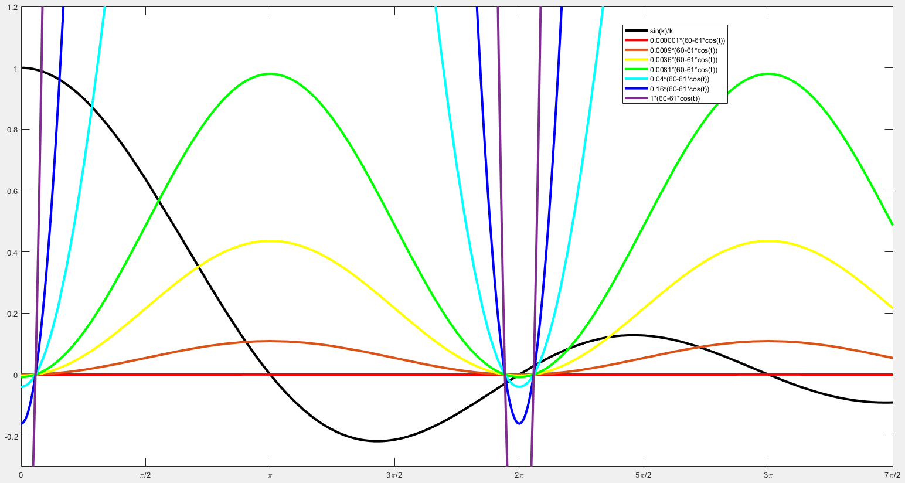

t

Рисунок 1 – Графическое решение уравнения $r^{2}\left(61\cos\left(t\right)-60\right)=-\frac{sin(t)}{t}$ задачи D(+) с параметрами (5,6)

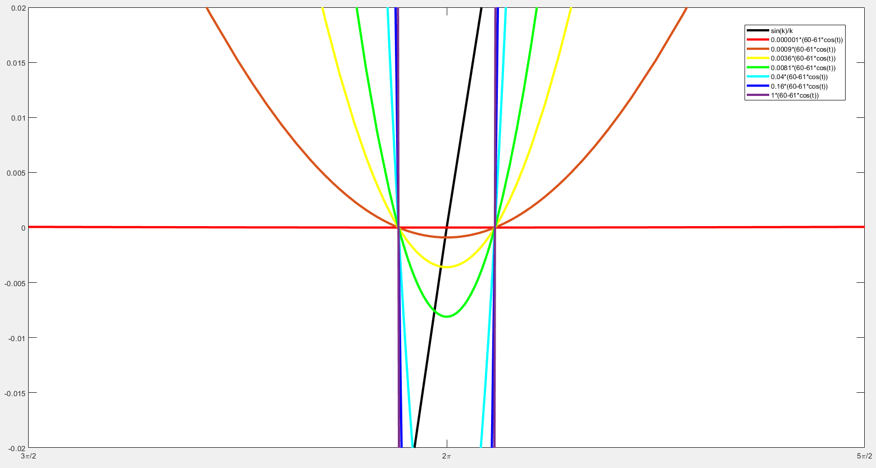

y

t

Рисунок 1.1 – “Микроскоп” для графического решение уравнения

$r^{2}\left(61\cos\left(t\right)-60\right)=-\frac{sin(t)}{t}$

задачи D(+) с параметрами (5,6)

y

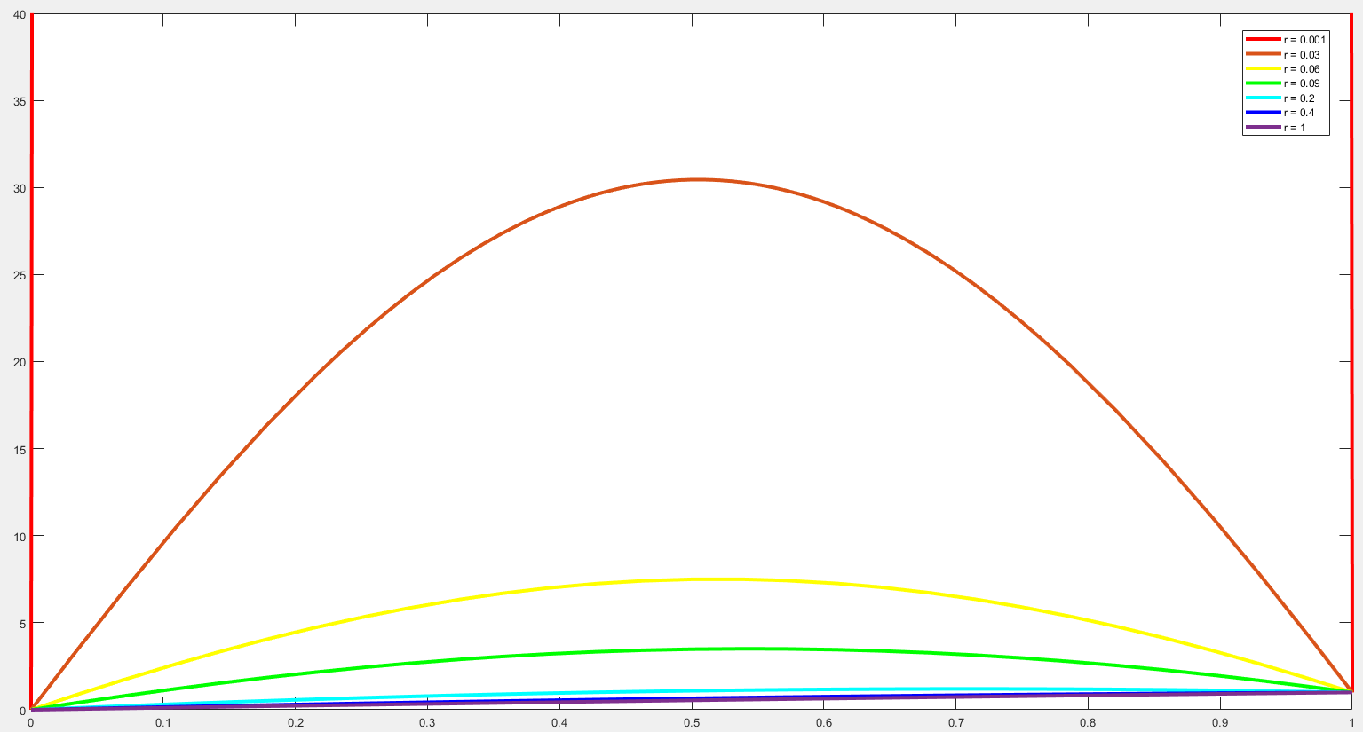

x

Рисунок 2 – Графики собственной функции $y_{1}\left(x\right)=5cos\left(tx\right)+\frac{6-5cos(t)}{sin(t)}sin\left(tx\right)$ для задачи D(+) с параметрами (5,6)

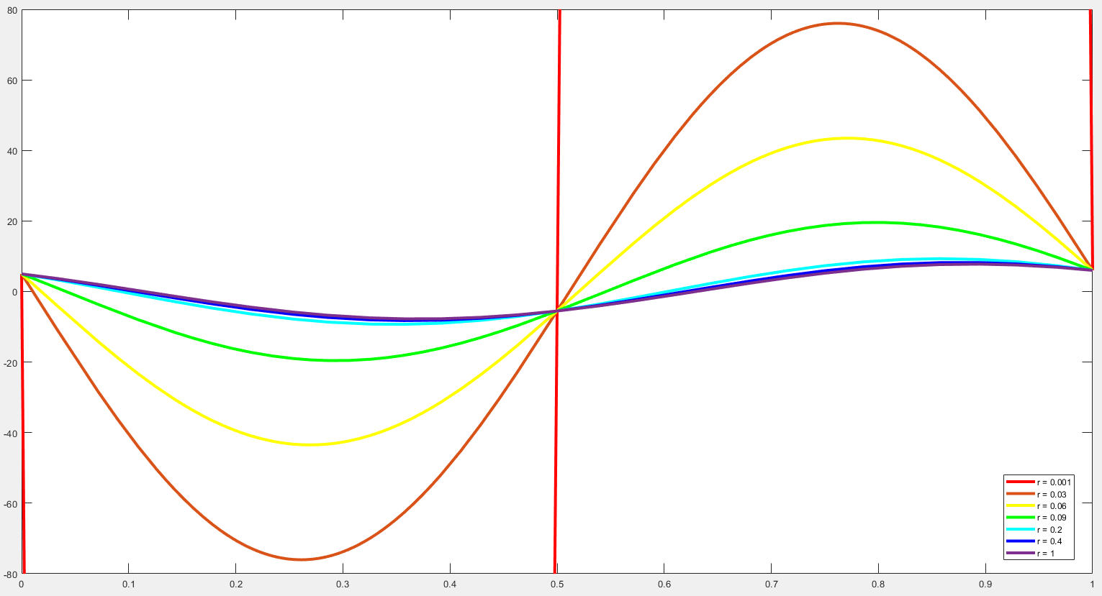

y

x

Рисунок 3 – Графики собственной функции $y_{2}\left(x\right)=5cos\left(tx\right)+\frac{6-5cos(t)}{sin(t)}sin\left(tx\right)$

для задачи D(+) с параметрами (5,6)

y

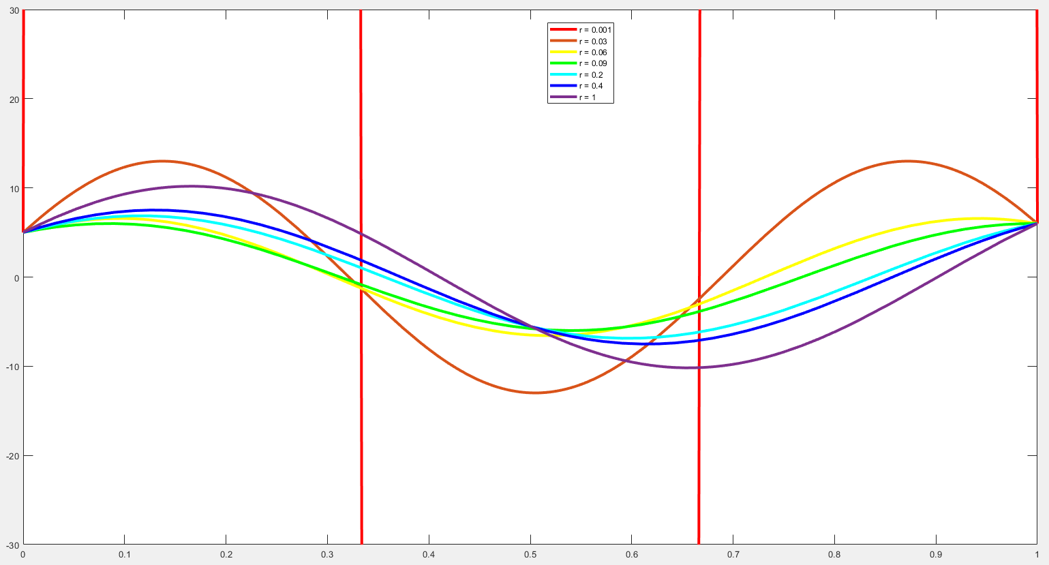 Рисунок 4 – Графики собственной функции $y_{3}\left(x\right)=5cos\left(tx\right)+\frac{6-5cos(t)}{sin(t)}sin\left(tx\right)$

x

для задачи D(+) с параметрами (5,6)

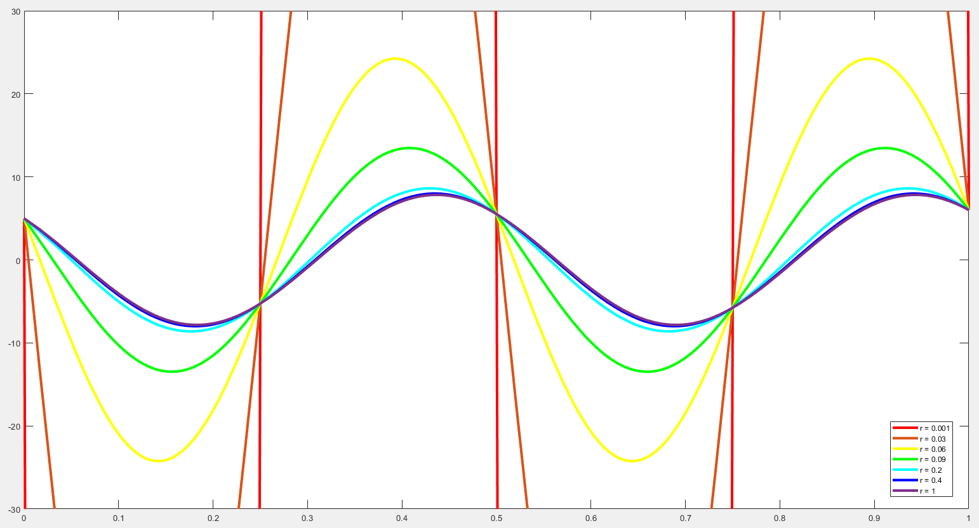 Рисунок 5 – Графики собственной функции $y_{4}\left(x\right)=5cos\left(tx\right)+\frac{6-5cos(t)}{sin(t)}sin\left(tx\right)$

y

x

для задачи D(+) с параметрами (5,6)

Теперь найдём для соответствующей собственной функции (3) коэффициенты A и B из условий нормировки $A^{2}+B^{2}=1$.

Окончательно получим:

$y\left(x\right)=sin\left(tx+arcsin\left(\frac{A}{\sqrt{A^{2}+B^{2}}}\right)\right).$

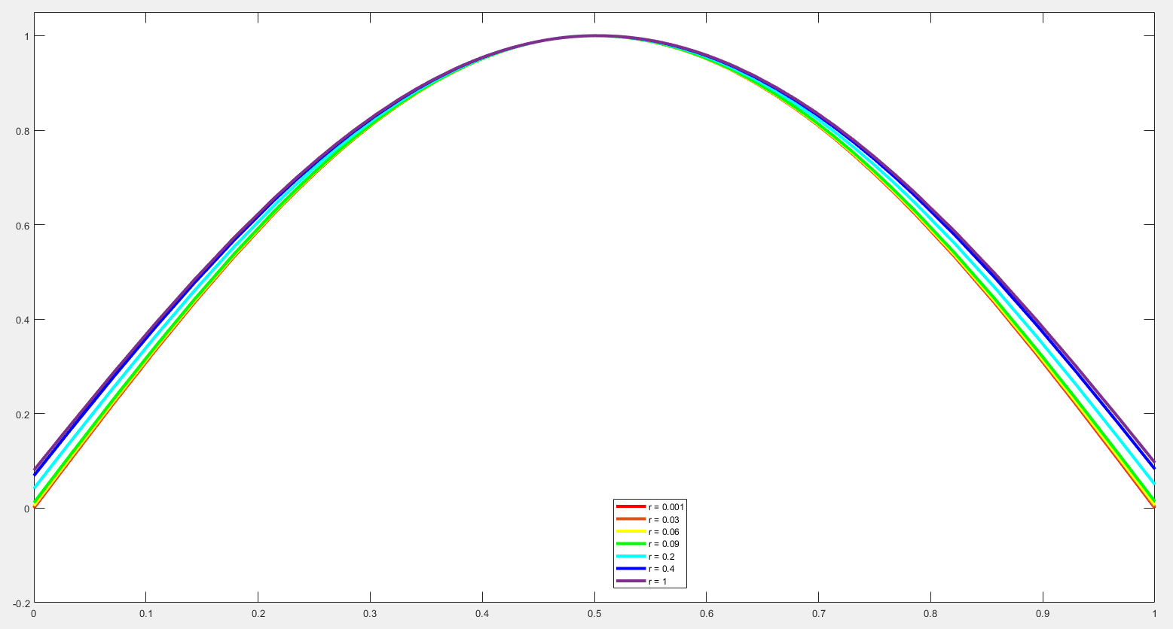

y

x

Рисунок 6 – Графики собственной функции $y_{1}\left(x\right)=sin⁡(tx+arcsin⁡(\frac{A}{\sqrt{A^{2}+B^{2}}}))$

для задачи D(+) с параметрами (5,6)

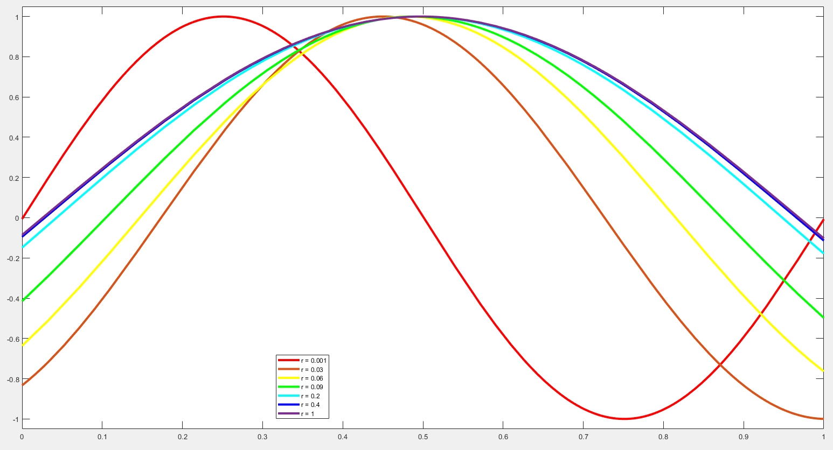

y

x

Рисунок 7 – Графики собственной функции $y_{2}\left(x\right)=sin⁡(tx+arcsin⁡(\frac{A}{\sqrt{A^{2}+B^{2}}}))$

для задачи D(+) с параметрами (5,6)

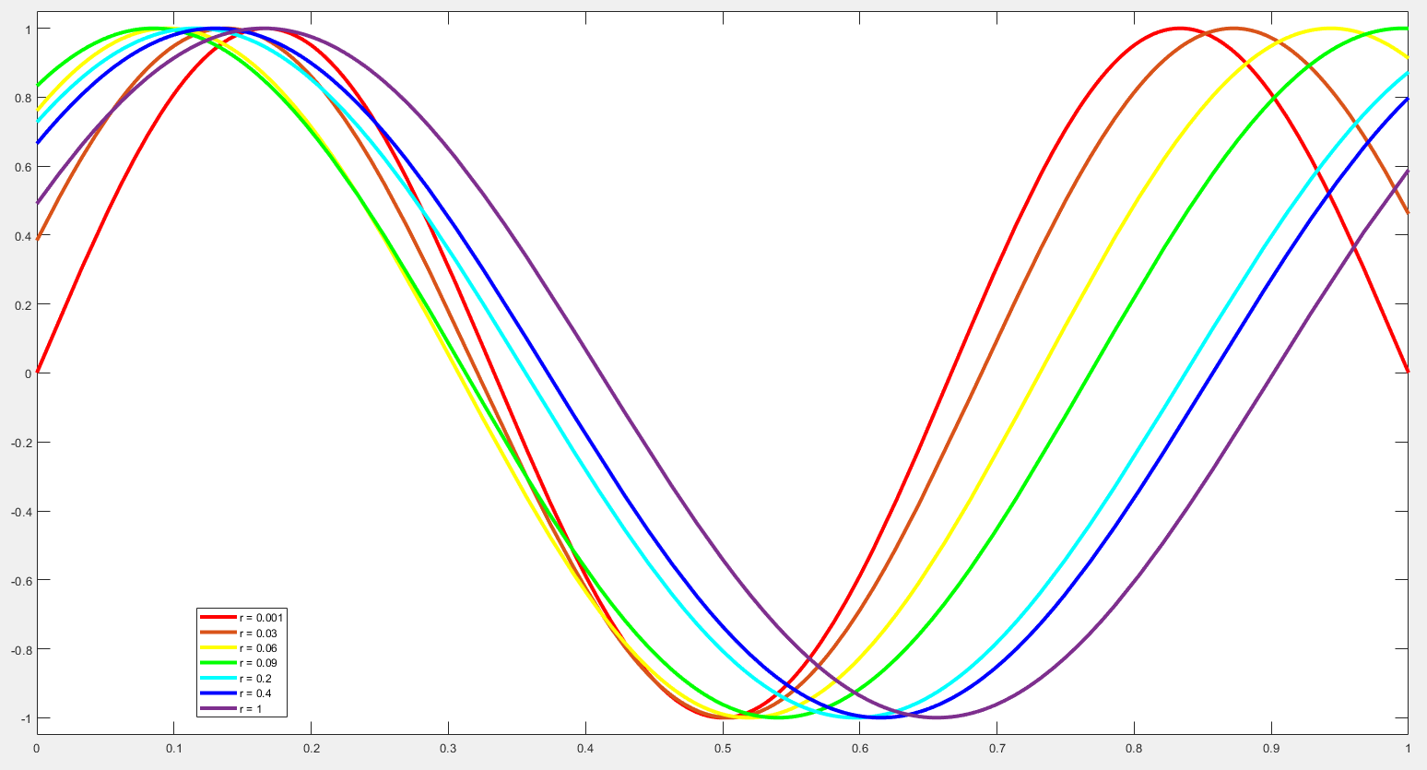

y

x

Рисунок 8 – Графики собственной функции $y_{3}\left(x\right)=sin⁡(tx+arcsin⁡(\frac{A}{\sqrt{A^{2}+B^{2}}}))$

для задачи D(+) с параметрами (5,6)

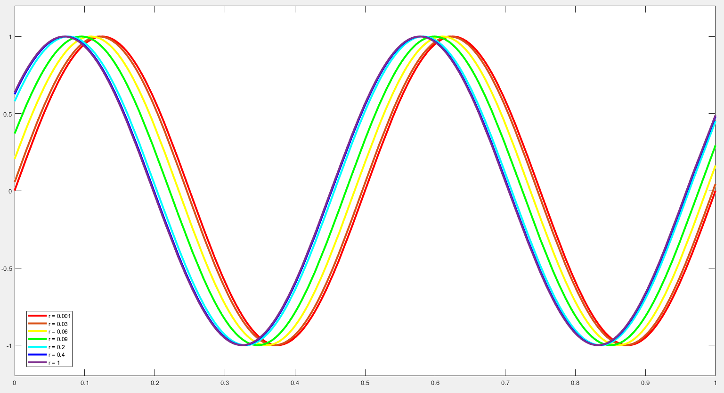

y

x

Рисунок 9 – Графики собственной функции $y_{4}\left(x\right)=sin⁡(tx+arcsin⁡(\frac{A}{\sqrt{A^{2}+B^{2}}}))$

для задачи D(+) с параметрами (5,6)

**2.3.2 Решение для спектрального набора ($α,β)=(-5,6)$**

Подставим спектральные значения $α=-5,$ $β=6$ в (2):

$\left\{\begin{aligned}-y"-λy=0, x∈(0,1), \\ y\left(0\right)-r^{2}\left(5y^{'}\left(0\right)+6y^{'}\left(1\right)\right)5=0, \\ y\left(1\right)+r^{2}\left(5y^{'}\left(0\right)+6y^{'}\left(1\right)\right)6=0,\end{aligned}\right.$ (16)

тогда соотношение (8) примет вид:

$r^{2}(61\cos\left(t\right)+60)=-\frac{\sin\left(t\right)}{t}$ (17)

Таблица 2 **–** Собственные значения для задачи D(+) для значений (-5,6)

|  |  |  |  |  |
| --- | --- | --- | --- | --- |
| r | $$λ_{1}$$ | $$λ_{2}$$ | $$λ_{3}$$ | $$λ_{4}$$ |
| 0,0010 | 9,8669 | 39,4685 | 88,8117 | 157,8752 |
| 0,0300 | 9,8470 | 32,2964 | 88,6610 | 131,1931 |
| 0,0600 | 9,7969 | 22,0618 | 88,2096 | 105,9553 |
| 0,0900 | 9,7094 | 16,7281 | 87,4225 | 97,9490 |
| 0,2000 | 9,3025 | 12,0686 | 86,1184 | 93,1881 |
| 0,4000 | 8,9401 | 11,2560 | 85,6365 | 92,4882 |
| 1,0000 | 8,7912 | 11,0689 | 85,4700 | 92,3102 |
| 1000,0000 | 8,7632 | 11,0417 | 85,4415 | 92,2771 |
| 1000000,0000 | 8,7630 | 11,0415 | 85,4415 | 92,2770 |

Найдем для соответствующей собственной функции (3) коэффициенты A и B из условий нормировки $y\left(0\right)=α$, $y(1)=β$.

$\left\{\begin{aligned}-5=y\left(0\right)=Acos\left(0\right)+Bsin\left(0\right) \\ 6=y\left(1\right)=Acos\left(\sqrt{λ}\right)+Bsin\left(\sqrt{λ}\right)\end{aligned}\right.⇒{A=-5 \atop B=\frac{6+5cos(\sqrt{λ})}{sin(\sqrt{λ})}=\frac{6+5cos(t)}{sin(t)}}$ (18)

Окончательно получим:

$y\left(x\right)=-5cos\left(tx\right)+\frac{6+5cos(t)}{sin(t)}sin\left(tx\right).$ (19)

y

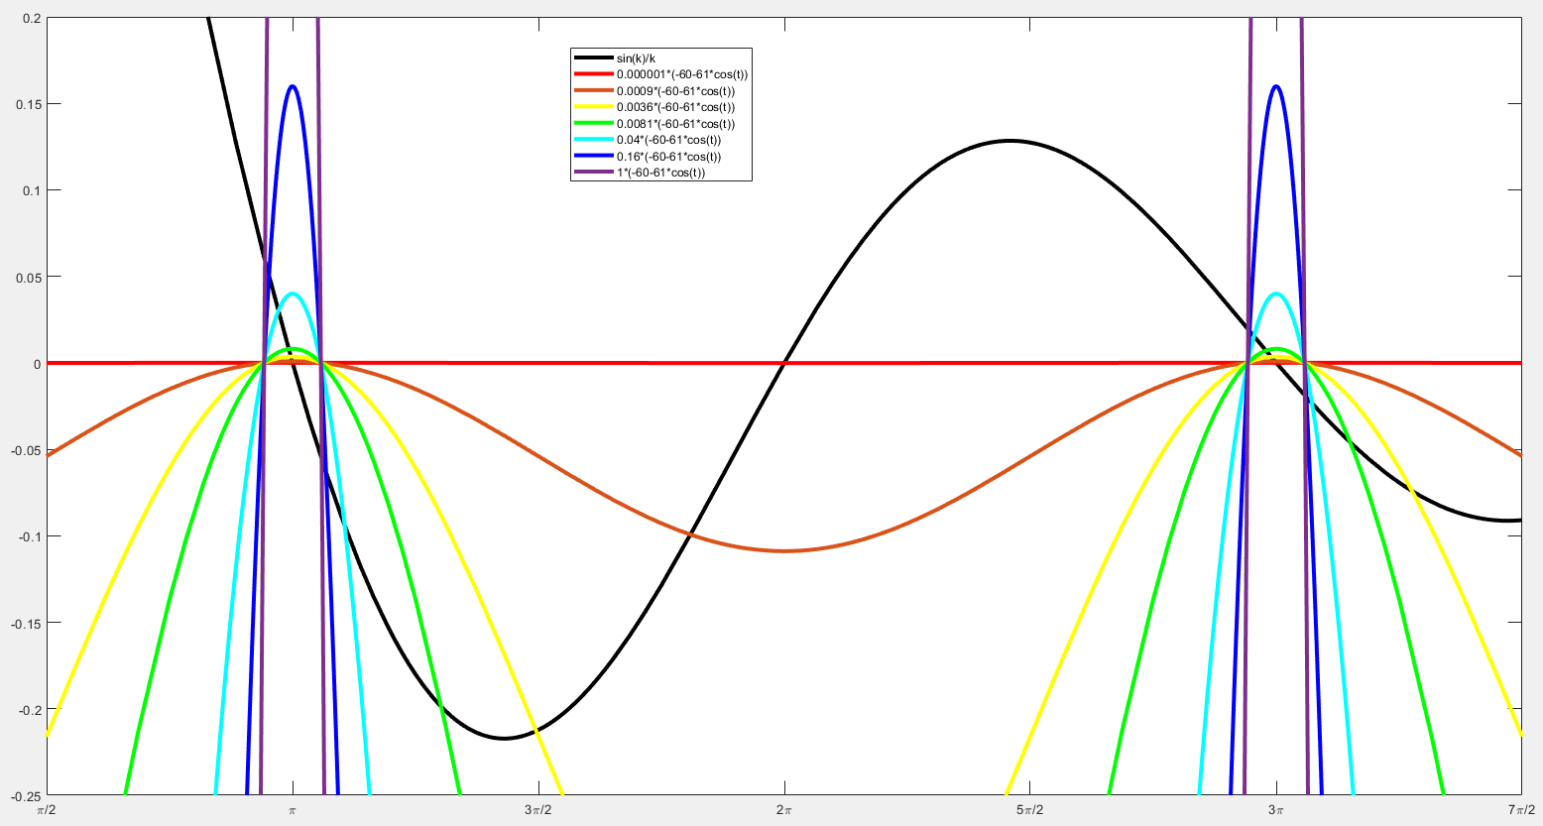

t

Рисунок 10 – Графическое решение уравнения $r^{2}\left(61\cos\left(t\right)+60\right)=\frac{\sin\left(t\right)}{t}$ задачи D(+) с параметрами (-5,6)

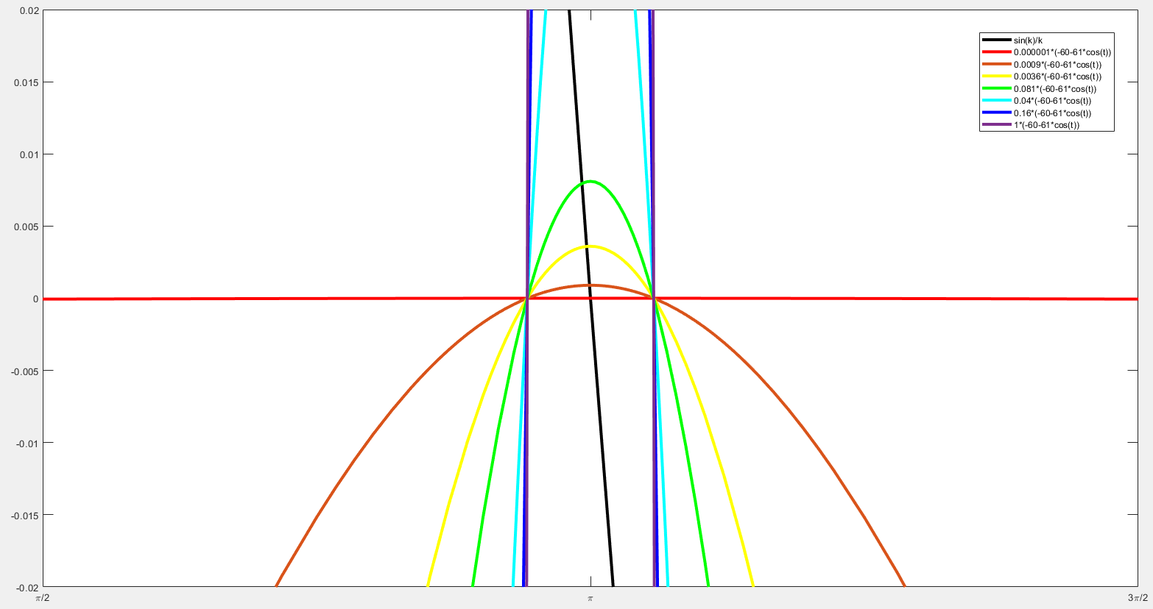

t

y

Рисунок 10.1 – “Микроскоп” для графического решение уравнения

$r^{2}\left(61\cos\left(t\right)+60\right)=\frac{\sin\left(t\right)}{t}$

задачи D(+) с параметрами (-5,6)

y

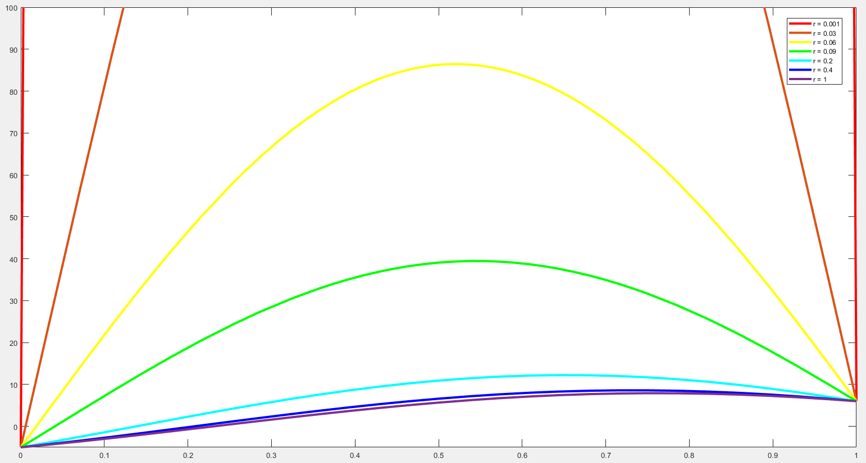

x

Рисунок 11 – Графики собственной функции

$y_{1}\left(x\right)=-5cos\left(tx\right)+\frac{6+5cos(t)}{sin(t)}sin\left(tx\right)$

для задачи D(+) с параметрами (-5,6)

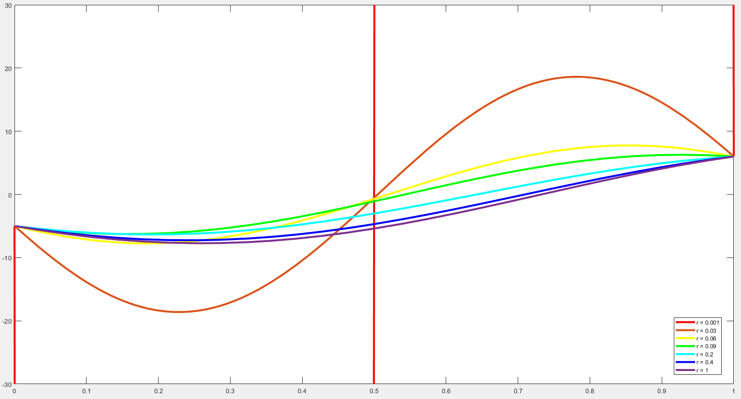

x

y

Рисунок 12 – Графики собственной функции

$$y_{2}\left(x\right)=-5cos\left(tx\right)+\frac{6+5cos(t)}{sin(t)}sin\left(tx\right)$$

для задачи D(+) с параметрами (-5,6)

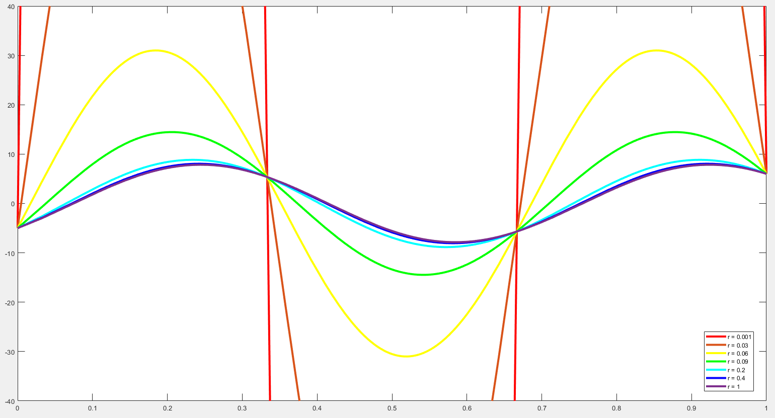

y

x

Рисунок 13 – Графики собственной функции

$$y_{3}\left(x\right)=-5cos\left(tx\right)+\frac{6+5cos(t)}{sin(t)}sin\left(tx\right)$$

для задачи D(+) с параметрами (-5,6)

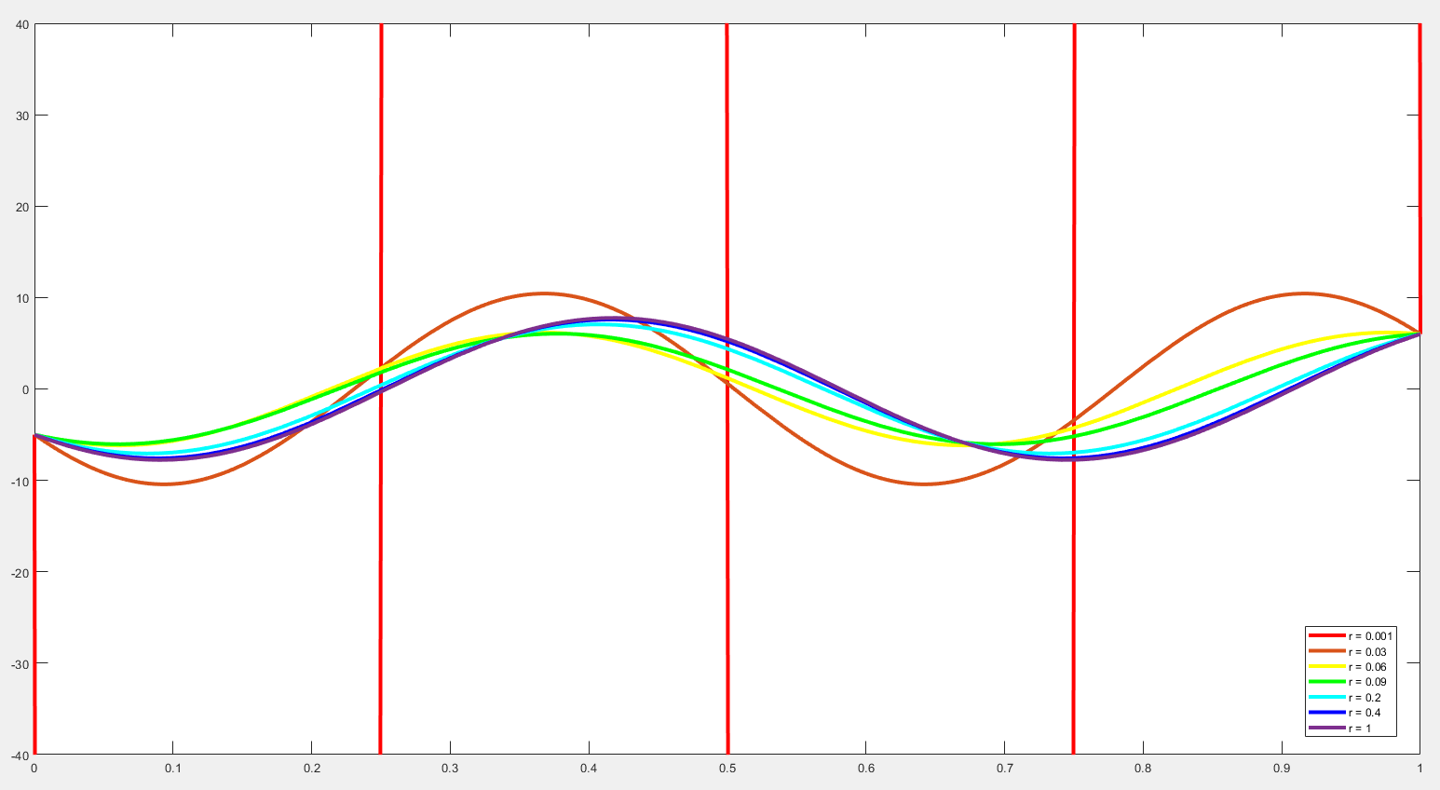

y

x

Рисунок 14 – Графики собственной функции

$$y_{4}\left(x\right)=-5cos\left(tx\right)+\frac{6+5cos(t)}{sin(t)}sin\left(tx\right)$$

для задачи D(+) с параметрами (-5,6)

Теперь найдём для соответствующей собственной функции (3) коэффициенты A и B из условий нормировки $A^{2}+B^{2}=1$.

Окончательно получим:

$$y\left(x\right)=sin\left(tx+arcsin\left(\frac{A}{\sqrt{A^{2}+B^{2}}}\right)\right).$$

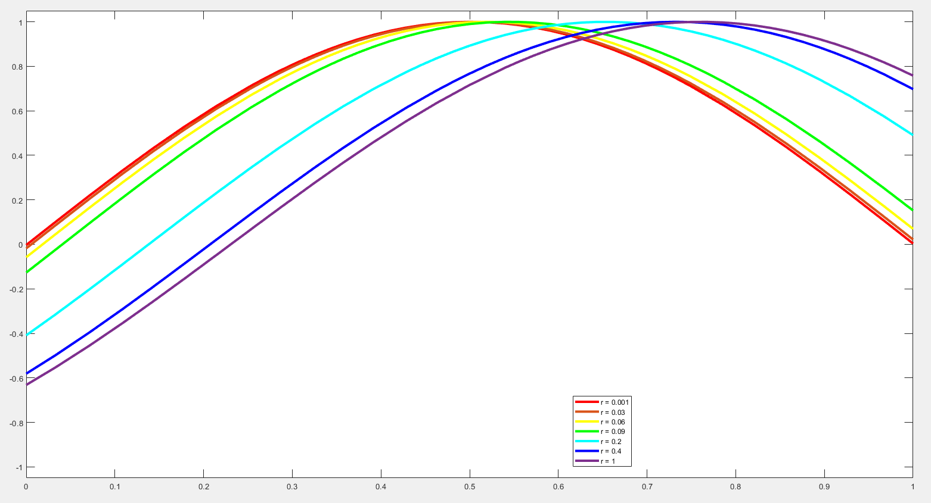

y

x

Рисунок 15 – Графики собственной функции $y_{1}\left(x\right)=sin⁡(tx+arcsin⁡(\frac{A}{\sqrt{A^{2}+B^{2}}}))$

для задачи D(+) с параметрами (-5,6)

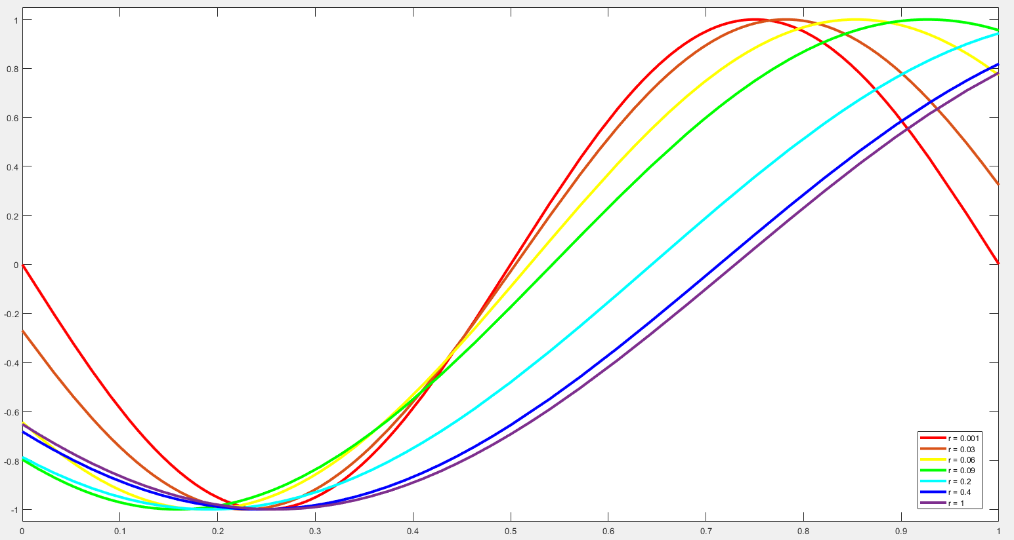

y

x

Рисунок 16 – Графики собственной функции $y_{2}\left(x\right)=sin⁡(tx+arcsin⁡(\frac{A}{\sqrt{A^{2}+B^{2}}}))$

для задачи D(+) с параметрами (-5,6)

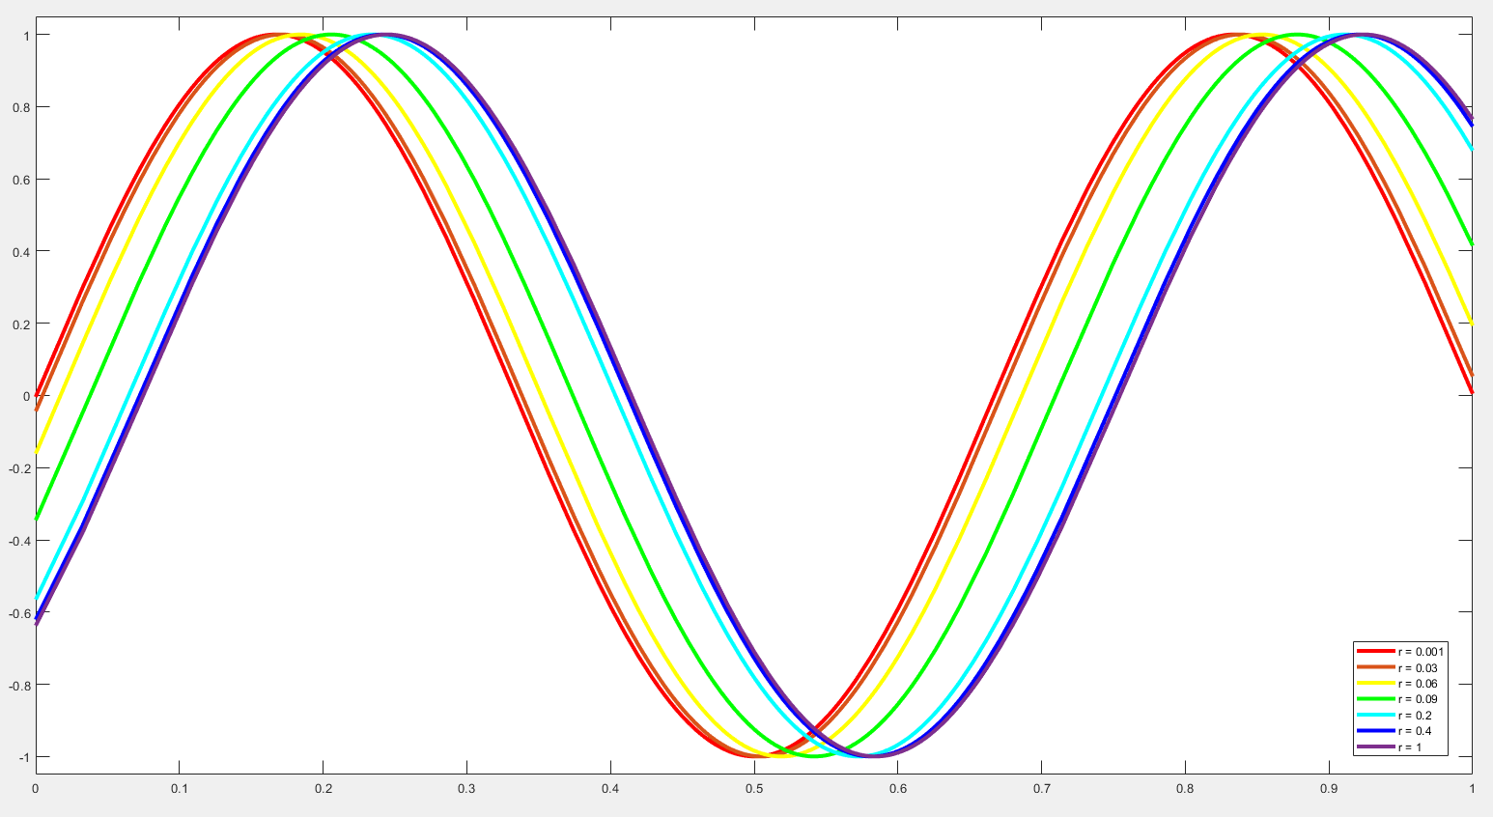

y

x

Рисунок 17 – Графики собственной функции $y_{3}\left(x\right)=sin⁡(tx+arcsin⁡(\frac{A}{\sqrt{A^{2}+B^{2}}}))$

для задачи D(+) с параметрами (-5,6)

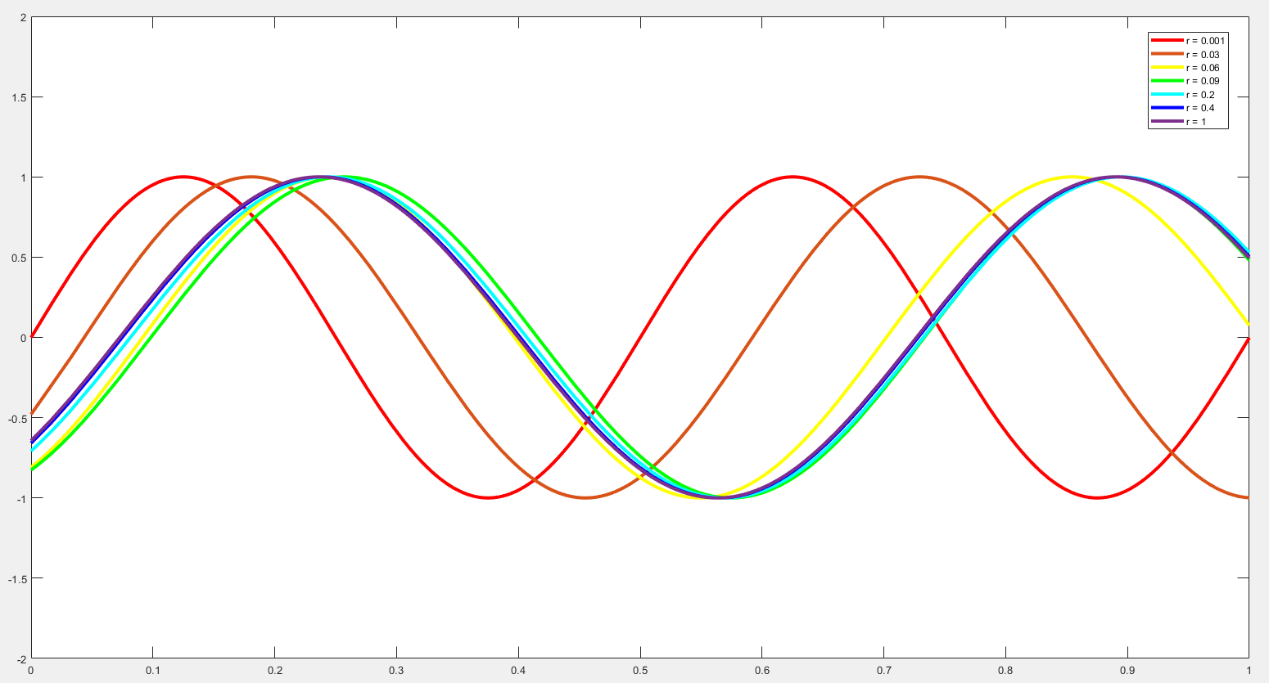

y

x

Рисунок 18 – Графики собственной функции $y_{4}\left(x\right)=sin⁡(tx+arcsin⁡(\frac{A}{\sqrt{A^{2}+B^{2}}}))$

для задачи D(+) с параметрами (-5,6)

**2.4 Обсуждение результатов**

На основании Таблицы 1 делаем вывод о том, что собственные значения при наборе параметров (5,6) существенно зависят от параметра $r^{2}.$ С его увеличением скорость изменения собственных значений уменьшается, при $r→0$ $λ_{1}≈π^{2}, λ_{2}≈4π^{2}, { λ}_{3}≈{9π}^{2}$, а при $r→∞$ $λ_{1}≈0,1813, λ_{2}≈37,2329, { λ}_{3}≈41,7913, { λ}_{4}≈153,3891$

На основании Таблиц 2 можно сделать вывод о том, что собственные значения зависят от параметра $r^{2}$ менее существенно, чем в задаче D(+) со спектральными параметрами $\left(5,6\right),$ но с его увеличением скорость изменения собственных значений всё также уменьшается, при $r→0$ $λ_{1}≈π^{2}, { λ}_{2}≈4π^{2}, { λ}_{3}≈{9π}^{2}$, а при $r→∞$ $λ_{1}≈8,763, λ_{2}≈11,0415, { λ}_{3}≈85,4415, { λ}_{4}≈92,277$

В задаче D(+) для спектральных параметров $(5,6)$ скорость изменения собственных значений $λ_{1}$ и $λ_{3}$ выше, чем $λ_{2}$.

**3 Вторая задача D(-)**

**3.1 Постановка задачи**

Одномерная краевая задача D(-) на собственные значения и на собственные функции с параметром выглядит следующим образом:

$\left\{\begin{aligned}-y"-λy=0, x∈(0,1), \\ y\left(0\right)-r^{2}\left(-αy^{'}\left(0\right)+βy^{'}\left(1\right)\right)α=0, \\ y\left(1\right)-r^{2}\left(-αy^{'}\left(0\right)+βy^{'}\left(1\right)\right)β=0,\end{aligned}\right.$ (20)

где y(x) – неизвестная функция;

$λ$– спектральный параметр;

r > 0 – вещественный параметр;

$α, β$– известные вещественные постоянные.

Требуется:

**–** для нескольких значений параметра r найти численно первые три собственные значения;

**–** изобразить графически соответствующие собственные функции;

**–** определить характер эволюции собственных значений и вида собственных функций в зависимости от изменения параметра r.

**3.2 Решение задачи D(-) в общем виде**

Решение уравнения задачи (20) при $λ$ >0 и его производная имеют вид:

$y\left(x\right)=Acos\left(\sqrt{λ}x\right)+Bsin\left(\sqrt{λ}x\right),$ (21)

$y^{'}\left(x\right)=B\sqrt{λ}\cos\left(\sqrt{λ}x\right)-A\sqrt{λ}sin\left(\sqrt{λ}x\right).$ (22)

После замены $t=\sqrt{λ}$ и подстановки (21), (22) в граничные условия (20) получим линейную однородную систему:

$\left\{\begin{aligned}A\left(1+αβtr^{2}sin\left(t\right)\right)+B(α^{2}tr^{2}-αβtr^{2}\cos\left(t\right))=0, \\ A\left(\cos\left(t\right)+β^{2}tr^{2}sin\left(t\right)\right)+B(sin\left(t\right)+αβtr^{2}-β^{2}tr^{2}\cos\left(t\right))=0.\end{aligned}\right.$ (23)

Необходимым и достаточным условием наличия нетривиальных решений данной линейной однородной системы является равенство нулю определителя матрицы этой системы:

$Δ= \left|\begin{matrix}1+αβtr^{2}sin\left(t\right) & α^{2}tr^{2}-αβtr^{2}\cos\left(t\right) \\ \cos\left(t\right)+β^{2}tr^{2}sin\left(t\right) & sin\left(t\right)+αβtr^{2}+β^{2}tr^{2}\cos\left(t\right)\end{matrix}\right|=0$, (24)

$Δ=sin\left(t\right)+2αβ{tr}^{2}-\left( α^{2}+β^{2}\right)tr^{2}cos\left(t\right)=0$. (25)

После замены *P = $α^{2}+β^{2}$ и Q = 2 $αβ$,* получим:

$r^{2}\left(P\cos\left(t\right)-Q\right)=\frac{sin(t)}{t}.$ (26)

Подставив в (26) значения параметра $r$ и заданных коэффициентов $α и β$, найдем положительные собственные значение $λ$. Затем, подставив их в первое уравнение системы (20), получим собственные функции, соответствующие каждому $λ$.

Для нахождения коэффициентов A и B, соответствующих собственным функциям (21) воспользуемся следующими условиями нормировки: $y\left(0\right)=α, y\left(1\right)=β.$

$\left\{\begin{aligned}α=y\left(0\right)=Acos\left(0\right)+Bsin\left(0\right) \\ β=y\left(1\right)=Acos\left(\sqrt{λ}\right)+Bsin\left(\sqrt{λ}\right)\end{aligned}\right.⇒{A=α \atop B=\frac{β-αcos(\sqrt{λ})}{sin(\sqrt{λ})}=\frac{β-αcos(t)}{sin(t)}}$ (27)

Окончательно получим:

$y\left(x\right)=αcos\left(tx\right)+\frac{β-αcos(t)}{sin(t)}sin\left(tx\right).$ (28)

Найдём значение параметра $r_{0}$, соответствующее нулевому собственному значению $λ=0$, и соответствующую собственную функцию. Для этого возьмём предел от (26) при $t→0$:

$\lim_{t→0}\left(\frac{sin(t)}{t}-r_{0}^{2}(Pcos\left(t\right)-Q)\right)=1-r_{0}^{2}\left(P-Q\right)=0$ (29)

Решим уравнение (29) относительно $r_{0}$.

$r_{0}=\frac{1}{\sqrt{P-Q}}$ (30)

Подставим в первое уравнение (20) $λ=0$ и найдем соответствующую $r_{0}$ собственную функцию. Получим:

$y\left(x\right)=Ax+B$ (31)

Для нахождения коэффициентов A и B, соответствующих данной собственной функции воспользуемся следующими условиями нормировки: $y\left(0\right)=α, y\left(1\right)=β.$

Окончательно получим:

$\left\{\begin{aligned}A=β-α \\ B=α\end{aligned}\right.$, (32.1)

$y\left(x\right)=\left(β-α\right)x+α.$ (32.2)

Чтобы первое собственное значение было отрицательным, должно выполняться соотношение ${r^{2}(P-Q)=r^{2}(β+α)}^{2}<1.$

Решение уравнения задачи (20) при $λ$ <0 и его производная имеют вид:

$y\left(x\right)=Ach\left(\sqrt{-λ}x\right)+Bsh\left(\sqrt{-λ}x\right)$. (33)

$y'\left(x\right)=A\sqrt{-λ}sh\left(\sqrt{-λ}x\right)+B\sqrt{-λ}ch\left(\sqrt{-λ}x\right).$ (34)

После замены $z=\sqrt{-λ}$ и подстановки (33), (34) в граничные условия (20) получим линейную однородную систему:

$\left\{\begin{aligned}A\left(1-αβzr^{2}sh\left(z\right)\right)+B\left(α^{2}zr^{2}-αβzr^{2}ch\left(z\right)\right)=0 \\ A\left(ch\left(z\right)-β^{2}{zr}^{2}sh\left(z\right)\right)+B\left(sh\left(z\right)+αβzr^{2}-β^{2}zr^{2}ch\left(z\right)\right)=0\end{aligned}\right.$ (35)

Необходимым и достаточным условием наличия нетривиальных решений данной линейной однородной системы является равенство нулю определителя матрицы этой системы:

$Δ=\left|\begin{matrix}1-αβzr^{2}sh\left(z\right) & α^{2}zr^{2}-αβzr^{2}ch\left(z\right) \\ ch\left(z\right)-β^{2}{zr}^{2}sh\left(z\right) & sh\left(z\right)+αβzr^{2}-β^{2}zr^{2}ch\left(z\right)\end{matrix}\right|=0$ (36)

Упростив, получим:

$Δ=2αβ{zr}^{2}-\left(α^{2}+β^{2}\right)zr^{2}ch\left(z\right)+sh\left(z\right)=0.$ (37)

Применим замену $P=α^{2}+β^{2}, Q=2αβ:$

$r^{2}\left(Pch\left(z\right)-Q\right)=\frac{sh(z)}{z}.$ (38)

Подставив в (38) значения параметра $r$ и заданных коэффициентов $α и β$, найдем положительные собственные значение $λ$. Затем, подставив их в первое уравнение системы (20), получим собственные функции, соответствующие каждому $λ$.

Для нахождения коэффициентов A и B, соответствующих собственным функциям (33) воспользуемся следующими условиями нормировки: $y\left(0\right)=α, y\left(1\right)=β.$

Окончательно получим:

$\left\{\begin{aligned}α=y\left(0\right)=Ach\left(0\right)+Bsh\left(0\right) \\ β=y\left(1\right)=Ach\left(\sqrt{-λ}\right)+Bsh\left(\sqrt{-λ}\right)\end{aligned}\right.⇒{A=α \atop B=\frac{β-αch(\sqrt{-λ})}{sh(\sqrt{-λ})}=\frac{β-αch(z)}{sh(z)}}$ (39)

$y\left(x\right)=α\operatorname{ch}\left(zx\right)+\frac{β-αch⁡(z)}{sh⁡(z)}\operatorname{sh}\left(zx\right).$ (40)

**3.3 Решение с заданными значениями**

**3.3.1 Решение для спектрального набора ($α,β)=(5,6)$**

Подставим спектральные значения $α=5,$ $β=6$ в (20):

$\left\{\begin{aligned}-y"-λy=0, x∈(0,1), \\ y\left(0\right)-r^{2}\left(-5y^{'}\left(0\right)+6y^{'}\left(1\right)\right)5=0, \\ y\left(1\right)-r^{2}\left(-5y^{'}\left(0\right)+6y^{'}\left(1\right)\right)6=0,\end{aligned}\right.$ (41)

тогда соотношения (26) и (38) примут вид:

$r^{2}\left(61\cos\left(t\right)-60\right)=\frac{\sin\left(t\right)}{t},$ (42)

$r^{2}(61ch\left(z\right)-60)=\frac{sh(z)}{z}.$ (43)

Найдем первые 3 собственных значения $λ$ для различных параметров r.

Таблица 3 **–** Собственные значения для задачи D(-) для значений (5,6)

|  |  |  |  |  |
| --- | --- | --- | --- | --- |
| r | $$λ_{1}$$ | $$λ_{2}$$ | $$λ_{3}$$ | $$λ_{4}$$ |
| 0,0100 | -26863,0000 | 10,1124 | 39,4760 | 88,8482 |
| 0,0300 | -331,7497 | 12,3904 | 39,5495 | 109,3654 |
| 0,0600 | -21,5296 | 22,3729 | 39,6900 | 138,9750 |
| 0,1000 | -4,3681 | 32,0356 | 40,1956 | 149,0391 |
| 0,6000 | -0,0585 | 37,1368 | 41,6928 | 153,2973 |
| 1,0000 = $r_{0}$ | 0,0000 | 37,1978 | 41,7445 | 153,3572 |
| 1,4000 | 0,0158 | 37,7200 | 41,7703 | 153,3734 |
| 1000,000 | 0,0329 | 37,2328 | 41,7898 | 153,3892 |
| 1000000,000 | 0,0329 | 37,2332 | 41,7903 | 153,3894 |

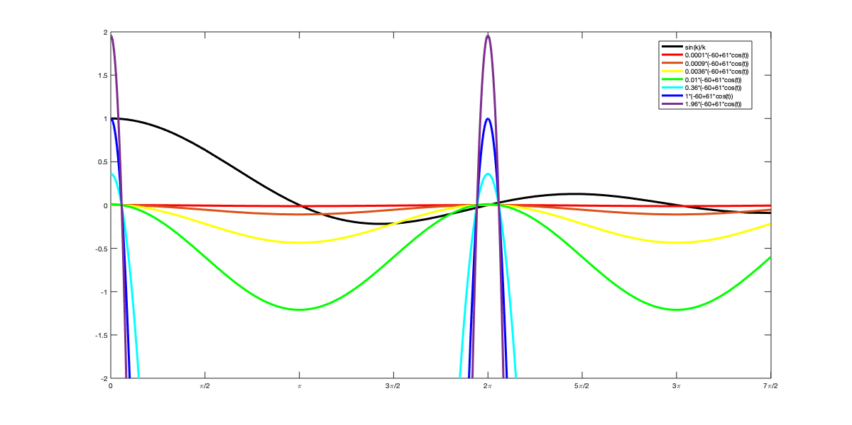

y

t

Рисунок 19 – Графическое решение уравнения $\frac{sin(t)}{t}=r^{2}(61\cos\left(t\right)-60)$ задачи D(-) c параметрами (5,6)

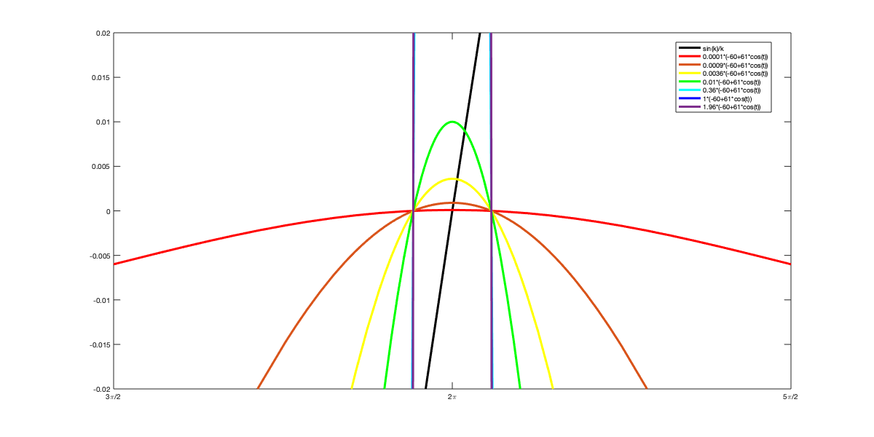

y

t

Рисунок 19.1 – “Микроскоп” для графического решение уравнения

$\frac{sin(t)}{t}=r^{2}(61\cos\left(t\right)-60)$ задачи D(-) с параметрами (5,6)

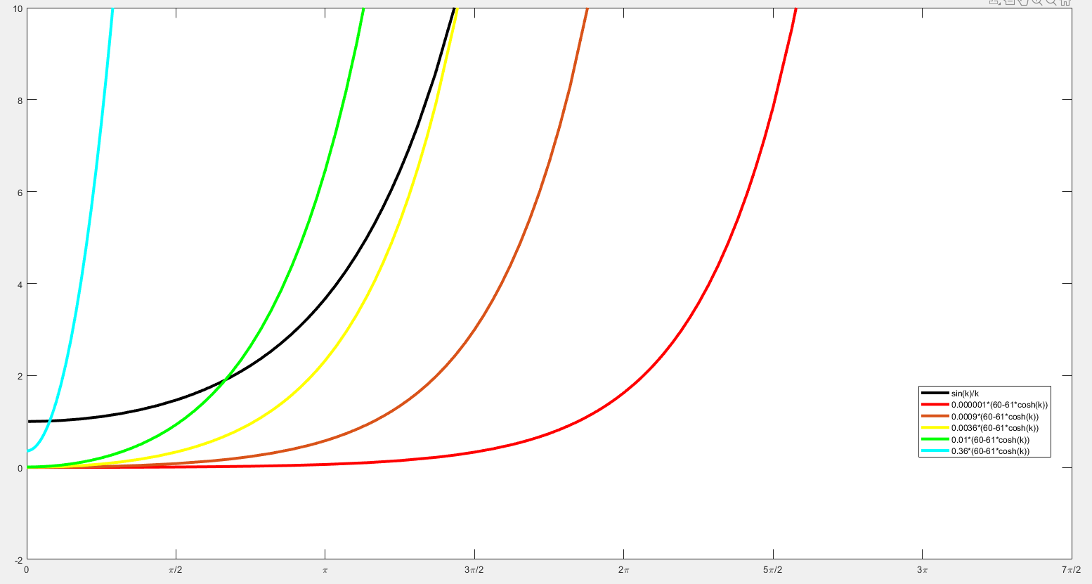

Рисунок 20 – Графическое решение уравнения $\frac{sh(z)}{z}=r^{2}(61\operatorname{ch}\left(z\right)-60)$ задачи D(-) c параметрами (5,6)

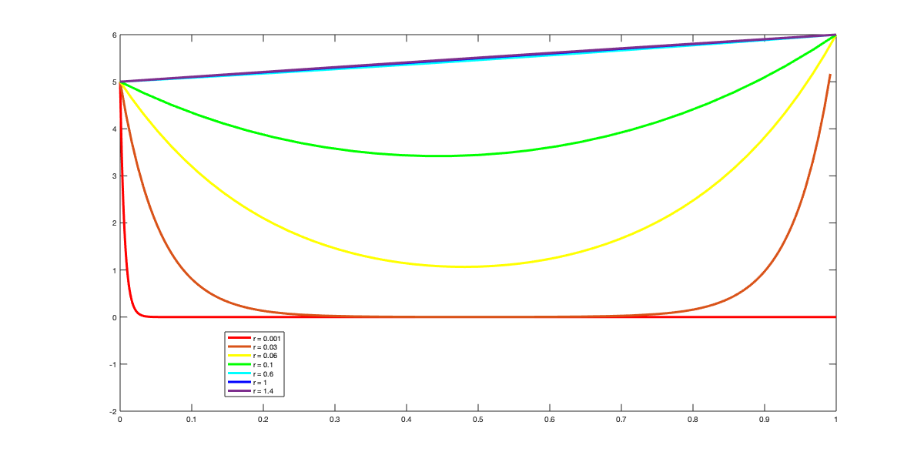

y

x

Рисунок 21 – Графики собственной функции, соответствующей $y_{1}(x)$ для задачи D(-) c параметрами (5,6):

$$\begin{matrix}y_{1}\left(x\right)=5ch\left(zx\right)+\frac{6-5ch(z)}{sh(z)}sh\left(zx\right), для r<r_{0}; \\ y_{1}\left(x\right)=x+5, для r=r_{0}; \\ y_{1}\left(x\right)=5\cos\left(tx\right)+\frac{6-5\cos\left(t\right)}{\sin\left(t\right)}\sin\left(tx\right), для r>r_{0}.\end{matrix}$$

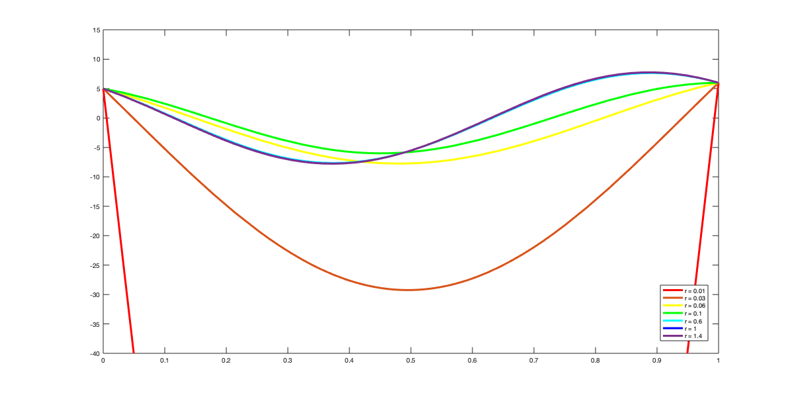

y

x

Рисунок 22 – Графики собственной функции $y_{2}\left(x\right)=5\cos\left(tx\right)+\frac{6-5\cos\left(t\right)}{\sin\left(t\right)}\sin\left(tx\right)$

для задачи D(-) c параметрами (5,6)

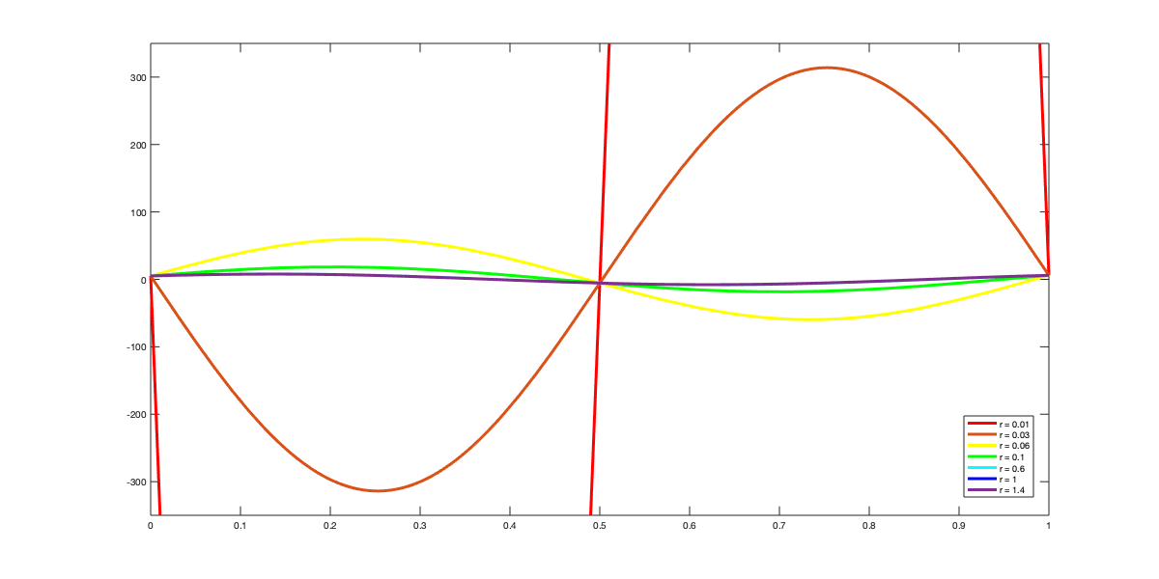

y

x

Рисунок 23 – Графики собственной функции $y_{3}\left(x\right)=5\cos\left(tx\right)+\frac{6-5\cos\left(t\right)}{\sin\left(t\right)}\sin\left(tx\right)$

для задачи D(-) c параметрами (5,6)

y

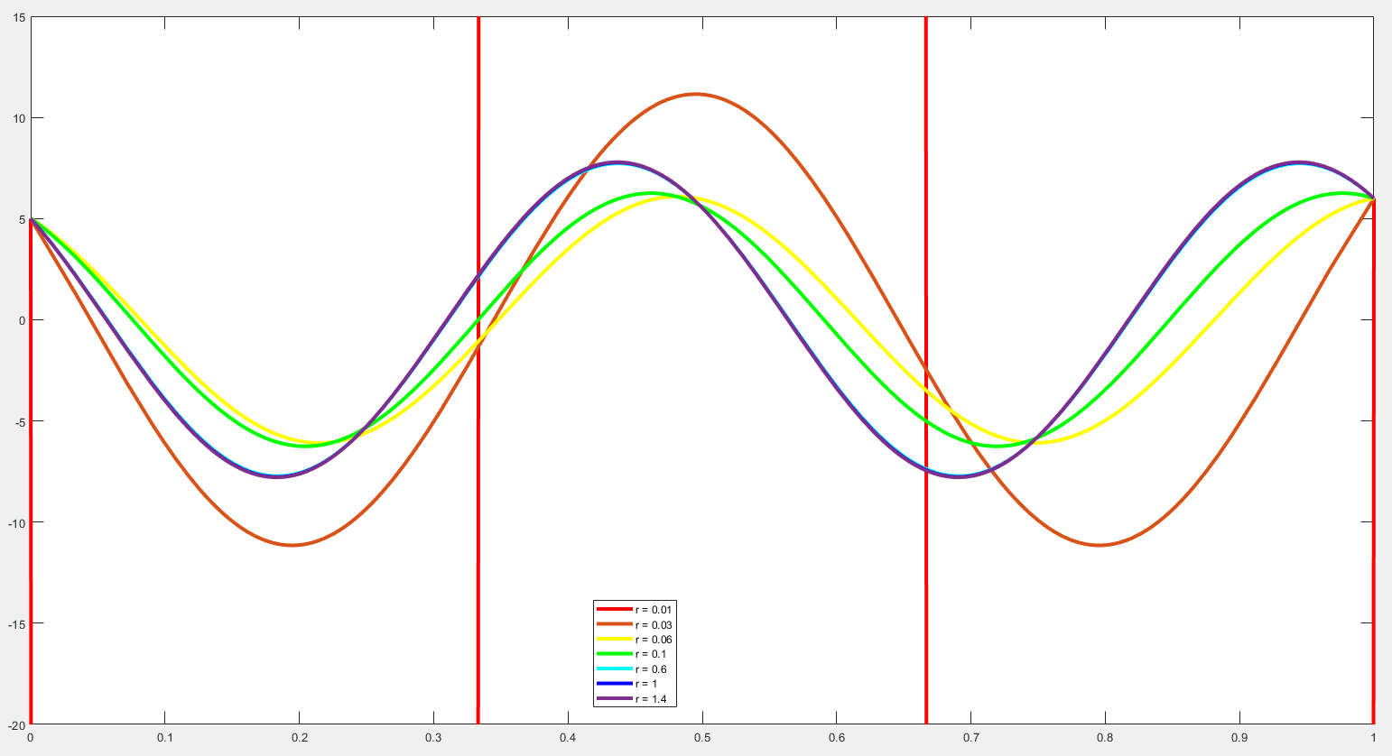

x

Рисунок 24 – Графики собственной функции $y_{4}\left(x\right)=5\cos\left(tx\right)+\frac{6-5\cos\left(t\right)}{\sin\left(t\right)}\sin\left(tx\right)$

для задачи D(-) c параметрами (5,6)

Теперь найдём для соответствующей собственной функции (3) коэффициенты A и B из условий нормировки $A^{2}+B^{2}=1$.

Окончательно получим:

$$y\left(x\right)=sin⁡(tx+arcsin⁡(\frac{A}{\sqrt{A^{2}+B^{2}}})).$$

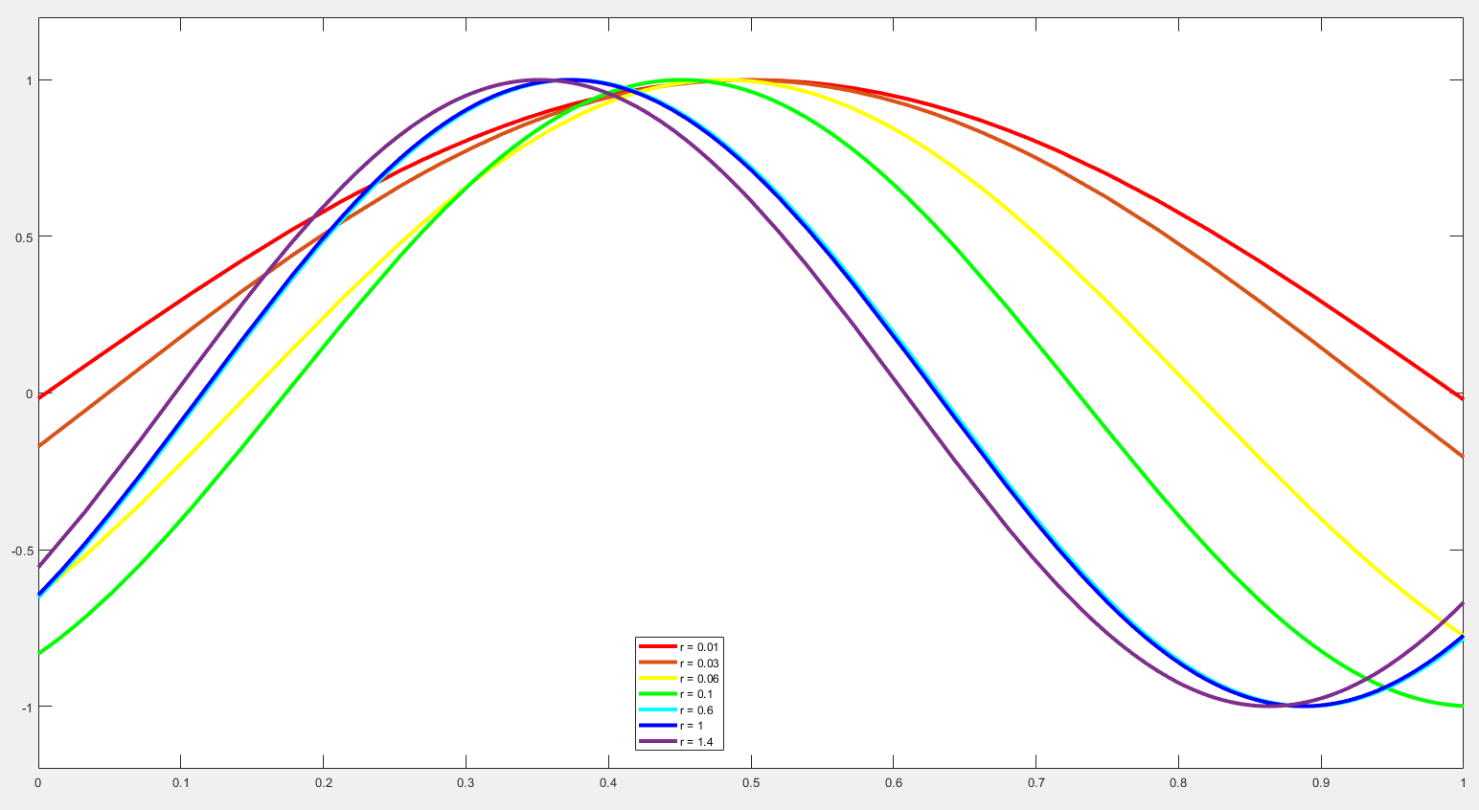

y

x

Рисунок 25 – Графики собственной функции $y_{2}\left(x\right)=sin⁡(tx+arcsin⁡(\frac{A}{\sqrt{A^{2}+B^{2}}}))$

для задачи D(-) c параметрами (5,6)

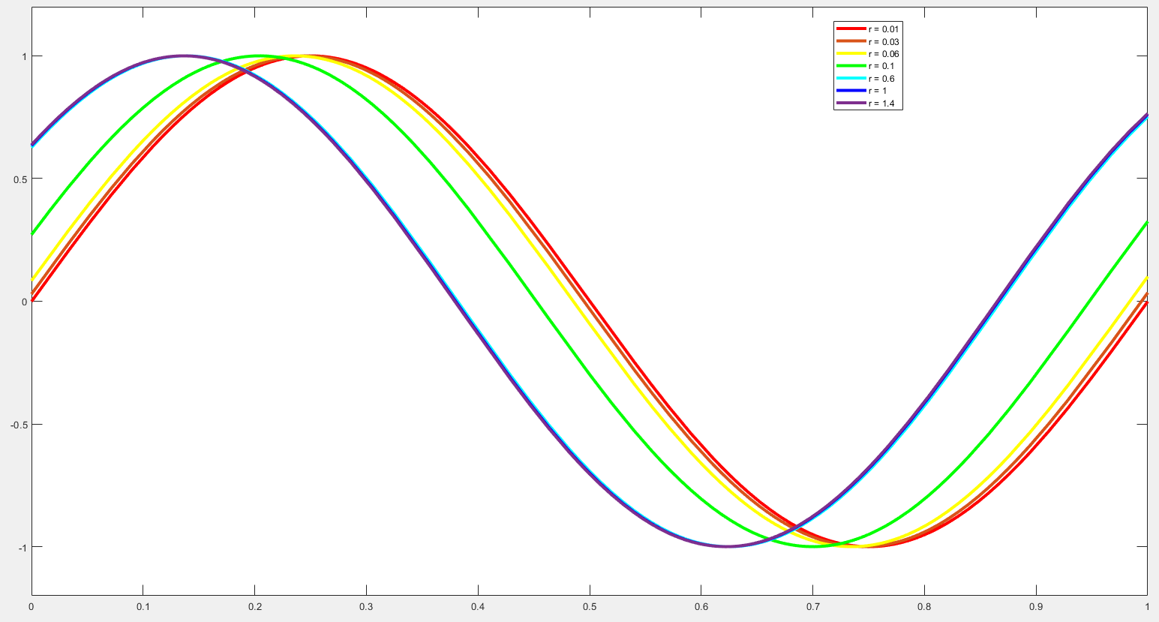

y

x

Рисунок 26 – Графики собственной функции $y_{3}\left(x\right)=sin⁡(tx+arcsin⁡(\frac{A}{\sqrt{A^{2}+B^{2}}}))$

для задачи D(-) c параметрами (5,6)

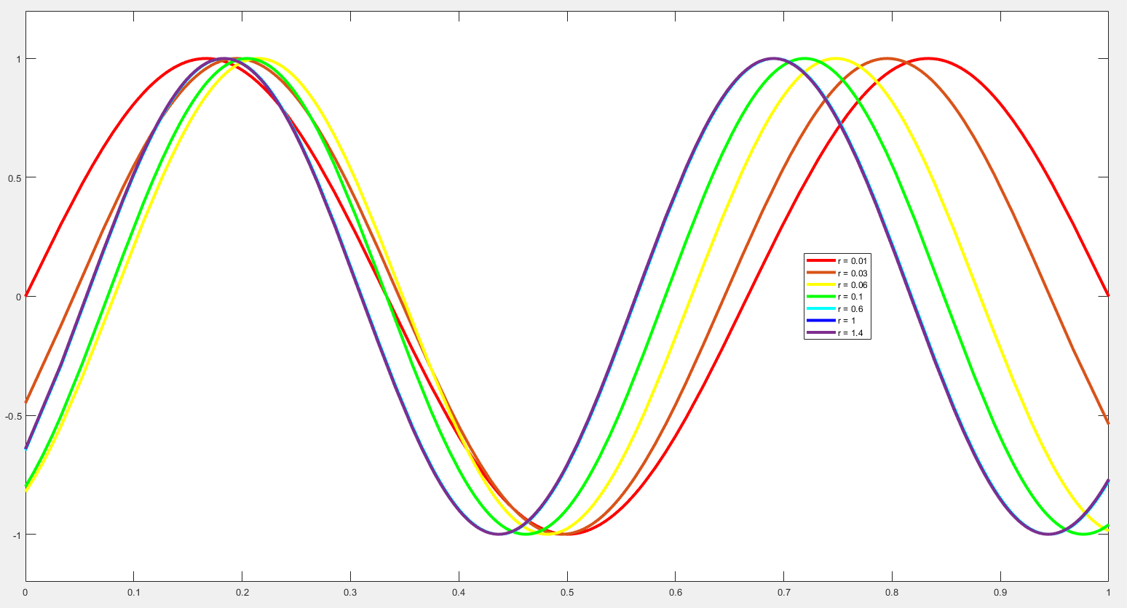

y

x

Рисунок 27 – Графики собственной функции $y_{4}\left(x\right)=sin⁡(tx+arcsin⁡(\frac{A}{\sqrt{A^{2}+B^{2}}}))$

для задачи D(-) c параметрами (5,6)

**3.3.2 Решение для спектрального набора ($α,β)=(-5,6)$**

Подставим спектральные значения $α=5,$ $β=6$ в (20):

$\left\{\begin{aligned}-y"-λy=0, x∈(0,1), \\ y\left(0\right)+r^{2}\left(5y^{'}\left(0\right)+6y^{'}\left(1\right)\right)5=0, \\ y\left(1\right)-r^{2}\left(5y^{'}\left(0\right)+6y^{'}\left(1\right)\right)6=0,\end{aligned}\right.$ (44)

тогда соотношения (26) и (38) примут вид:

$r^{2}\left(61\cos\left(t\right)+60\right)=\frac{\sin\left(t\right)}{t},$ (45)

$r^{2}\left(61\cos\left(t\right)+60\right)=\frac{sh(z)}{z}.$ (46)

Найдем первые 3 собственных значения $λ$ для различных параметров r.

Таблица 4 **–** Собственные значения для задачи D(-) для значений (-5,6)

|  |  |  |  |  |
| --- | --- | --- | --- | --- |
| r | $$λ_{1}$$ | $$λ_{2}$$ | $$λ_{3}$$ | $$λ_{4}$$ |
| 0,0100 | -26863,0000 | 9,8695 | 40,4496 | 88,8442 |
| 0,0300 | -331,7497 | 9,8847 | 49,1541 | 88,9863 |
| 0,0600 | -21,5296 | 9,9351 | 70,5768 | 89,4481 |
| 0,0900 = $r_{0}$ | 0,0000 | 10,0298 | 79,6020 | 90,0853 |
| 0,6000 | 8,6671 | 10,9449 | 85,3406 | 92,1874 |
| 1,0000 | 8,7261 | 11,0091 | 85,3960 | 92,2443 |
| 1,4000 | 8,7438 | 11,0224 | 85,4145 | 92,2610 |
| 1000,0000 | 8,7632 | 11,0417 | 85,4415 | 92,2771 |
| 1000000,0000 | 8,7630 | 11,0419 | 85,4420 | 92,2772 |

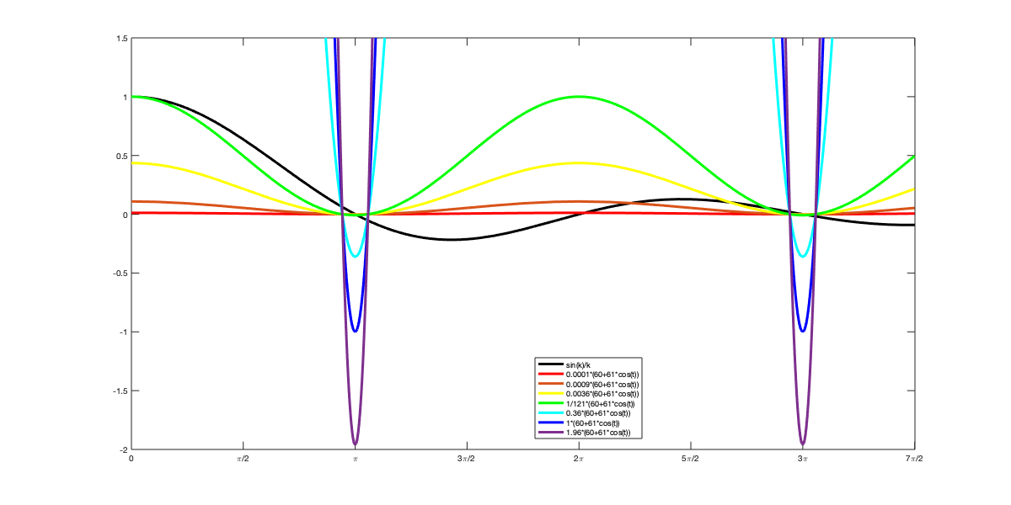

t

Рисунок 28 – Графическое решение уравнения $\frac{sin(t)}{t}=r^{2}(61\cos\left(t\right)+60)$ задачи D(-) c параметрами (-5,6)

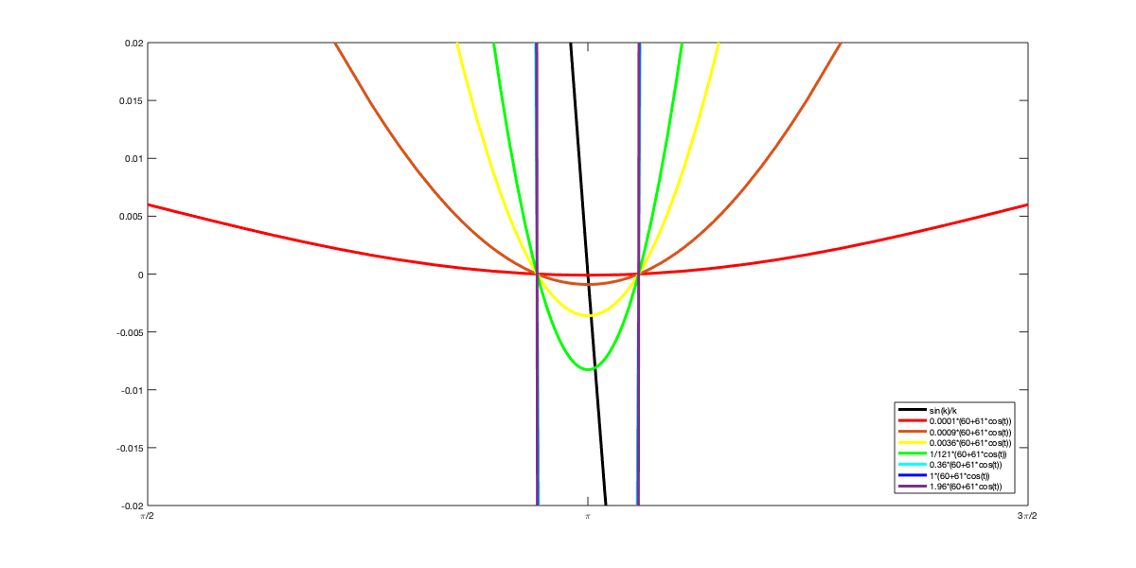

y

t

Рисунок 28.1 – “Микроскоп” для графического решение уравнения

$\frac{sin(t)}{t}=r^{2}(61\cos\left(t\right)+60)$ задачи D(-) с параметрами (-5,6)

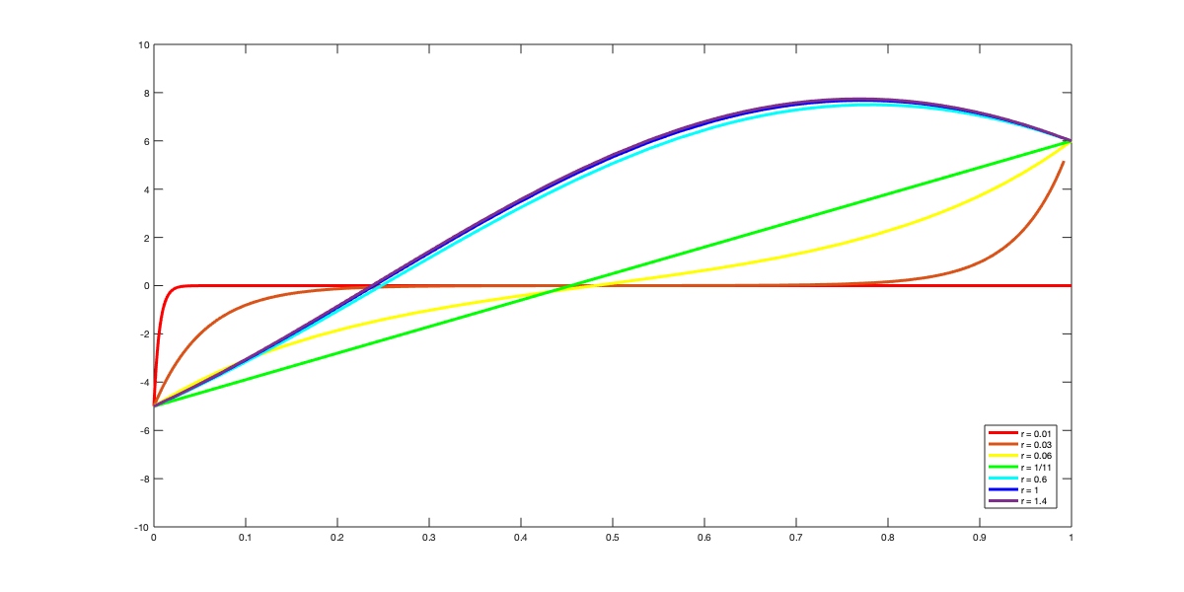

y

x

Рисунок 29 – Графики собственной функции, соответствующей $y_{1}(x)$ для задачи D(-) c параметрами (-5,6):

$$\begin{matrix}y_{1}\left(x\right)=-5ch\left(zx\right)+\frac{6+5ch(z)}{sh(z)}sh\left(zx\right), для r<r_{0}; \\ y_{1}\left(x\right)=11x-5, для r=r_{0}; \\ y_{1}\left(x\right)=-5\cos\left(tx\right)+\frac{6+5\cos\left(t\right)}{\sin\left(t\right)}\sin\left(tx\right), для r>r_{0}.\end{matrix}$$

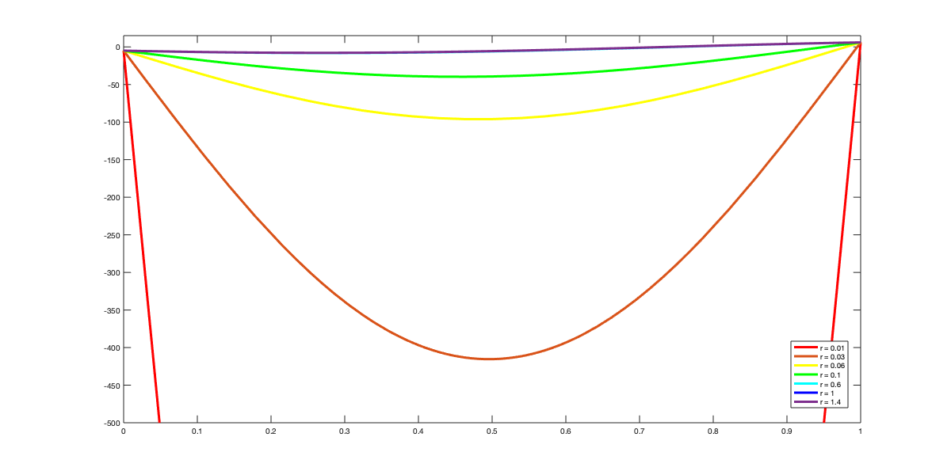

x

y

Рисунок 30 – Графики собственной функции

$y_{2}\left(x\right)=-5\cos\left(tx\right)+\frac{6+5\cos\left(t\right)}{\sin\left(t\right)}\sin\left(tx\right)$ для задачи D(-) c параметрами (-5,6)

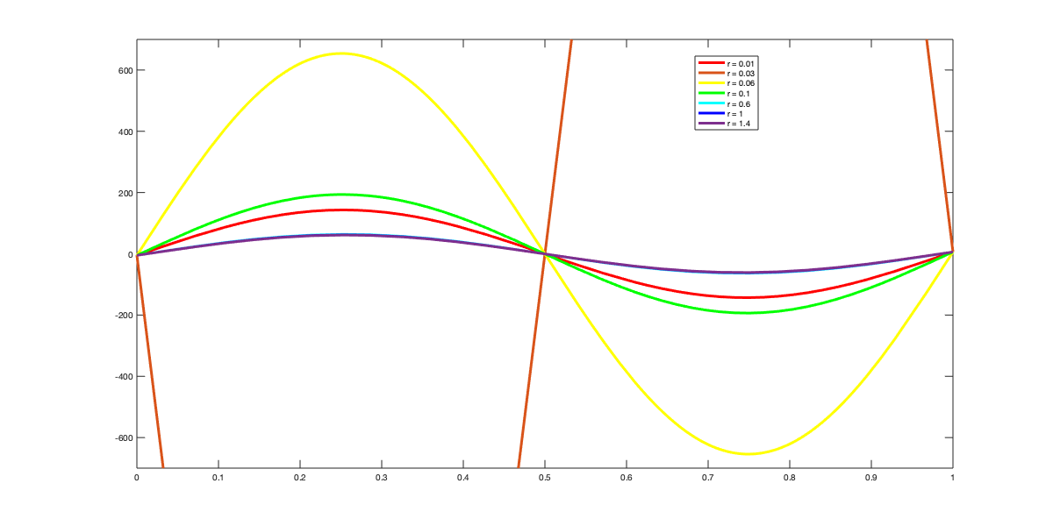

y

x

Рисунок 31 – Графики собственной функции $y_{3}\left(x\right)=-5\cos\left(tx\right)+\frac{6+5\cos\left(t\right)}{\sin\left(t\right)}\sin\left(tx\right)$ для задачи D(-) c параметрами (-5,6)

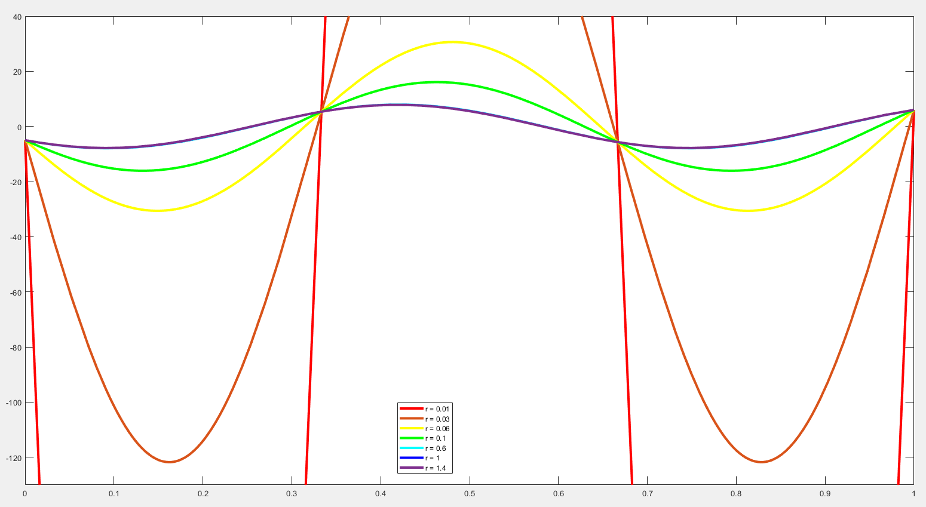

x

y

Рисунок 32 – Графики собственной функции $y_{4}\left(x\right)=-5\cos\left(tx\right)+\frac{6+5\cos\left(t\right)}{\sin\left(t\right)}\sin\left(tx\right)$ для задачи D(-) c параметрами (-5,6)

Теперь найдём для соответствующей собственной функции (3) коэффициенты A и B из условий нормировки $A^{2}+B^{2}=1$.

Окончательно получим:

$$y\left(x\right)=sin⁡(tx+arcsin⁡(\frac{A}{\sqrt{A^{2}+B^{2}}})).$$

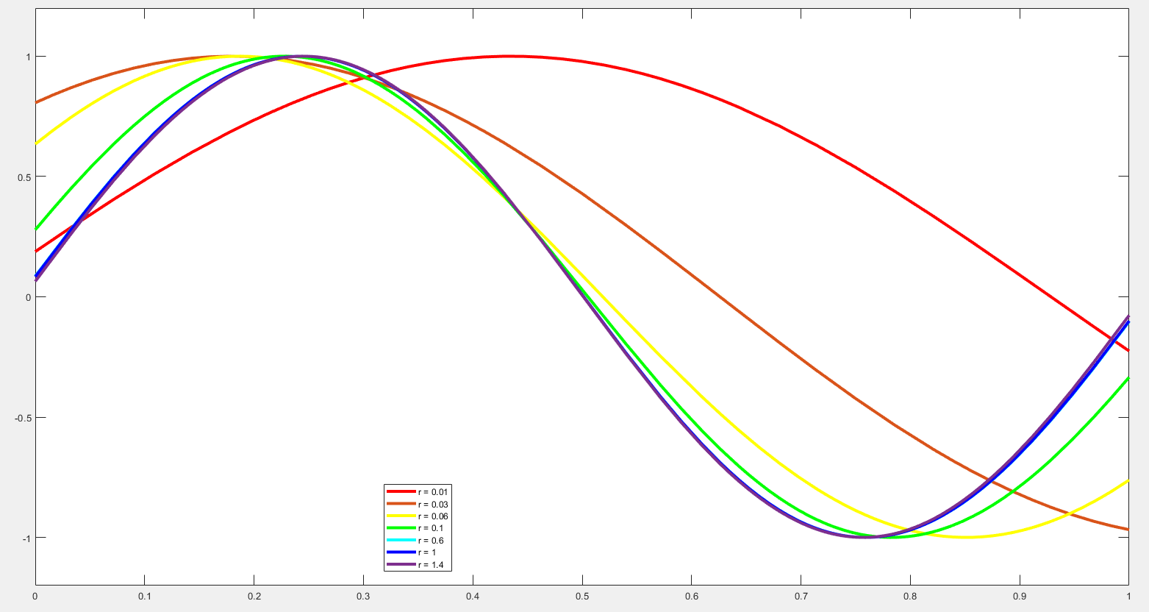

x

y

Рисунок 33 – Графики собственной функции

$y_{2}\left(x\right)=sin⁡(tx+arcsin⁡(\frac{A}{\sqrt{A^{2}+B^{2}}}))$

для задачи D(-) c параметрами (-5,6)

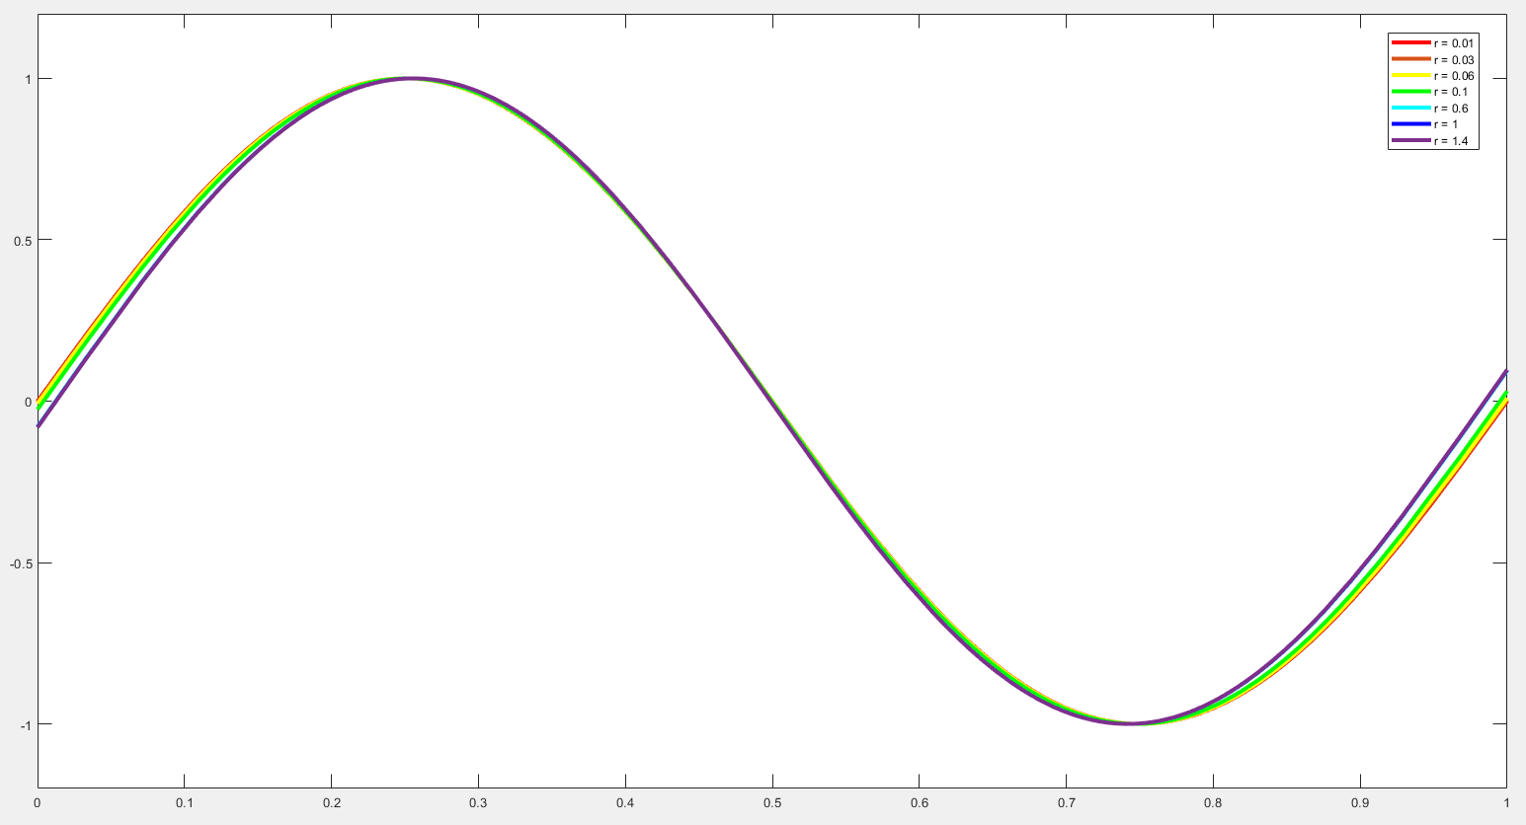

x

y

Рисунок 34 – Графики собственной функции

$y_{3}\left(x\right)=sin⁡(tx+arcsin⁡(\frac{A}{\sqrt{A^{2}+B^{2}}}))$

для задачи D(-) c параметрами (-5,6)

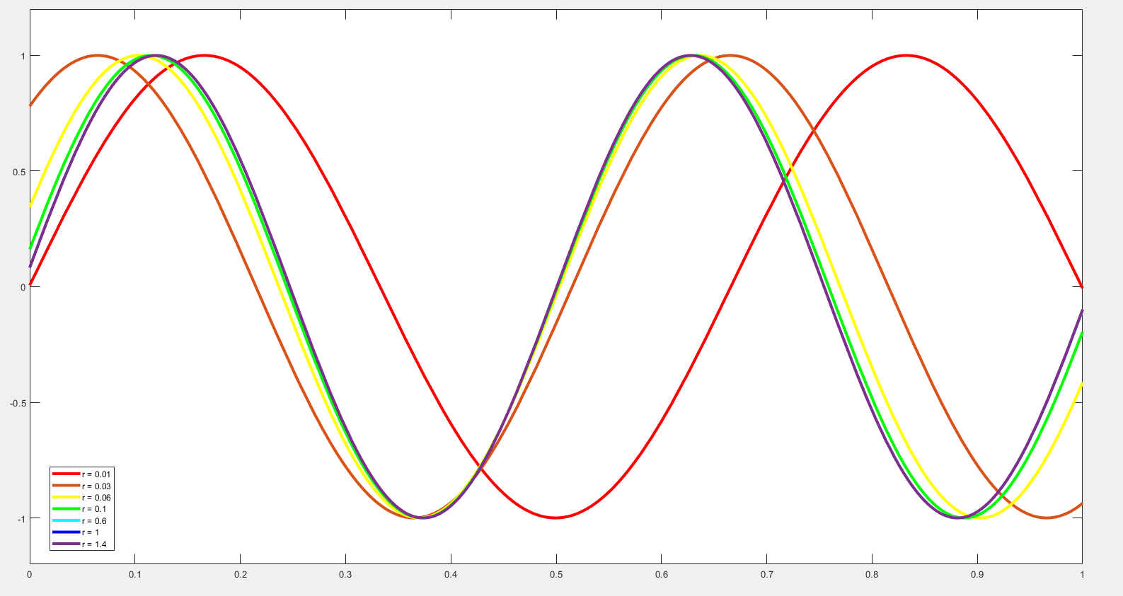

x

y

Рисунок 35 – Графики собственной функции

$y_{4}\left(x\right)=sin⁡(tx+arcsin⁡(\frac{A}{\sqrt{A^{2}+B^{2}}}))$

для задачи D(-) c параметрами (-5,6)

**3.4 Обсуждение результатов**

На основании Таблицы 3 и Таблицы 4 можно сделать вывод о том, что и при наборе (5,6), и при наборе (-5,6) спектральных параметров, во-первых, собственные значения существенно зависят от параметра $r^{2}.$ Во-вторых, при $r<r_{0}$ первое собственное значение является отрицательным, а все последующие положительными, при $r=r_{0}$ получаем первое собственное значение $λ_{1}=0$, а при $r>r_{0}$ все собственные значения больше нуля.

В задаче D(-) для спектральных параметров $(5,6)$ скорость изменения собственных значений $λ_{1}$ и $λ_{2}$ выше, чем $λ_{3}$ и $λ_{4}$. Для спектральных параметров $(-5,6)$ мы можем видеть, что скорость изменения собственных значений $λ_{1}$ и $λ_{3}$ выше, чем $λ_{2}$ и $λ_{4}$

**4 Третья задача N(+)**

**4.1 Постановка задачи**

Одномерная краевая задача N(+) на собственные значения и на собственные функции с параметром выглядит следующим образом:

$\left\{\begin{aligned}-y"-λy=0, x∈(0,1), \\ -y^{'}\left(0\right)+r^{2}\left(αy\left(0\right)+βy\left(1\right)\right)α=0, \\ y^{'}\left(1\right)+r^{2}\left(αy\left(0\right)+βy\left(1\right)\right)β=0,\end{aligned}\right.$ (47)

где y(x) – неизвестная функция;

$λ$– спектральный параметр;

r > 0 – вещественный параметр;

$α, β$– известные вещественные постоянные.

Требуется:

**–** для нескольких значений параметра r численно найти первые три собственных значения;

**–** изобразить графически соответствующие собственные функции;

**–** определить характер эволюции собственных значений и вида собственных функций в зависимости от изменения параметра r.

**4.2 Решение задачи N(+) в общем виде**

Решение уравнения задачи (47) при $λ$ >0 и его производная имеют вид [4]:

$y\left(x\right)=Acos\left(\sqrt{λ}x\right)+Bsin\left(\sqrt{λ}x\right),$ (48)

$y^{'}\left(x\right)=B\sqrt{λ}\cos\left(\sqrt{λ}x\right)-A\sqrt{λ}sin\left(\sqrt{λ}x\right).$ (49)

После замены $t=\sqrt{λ}$ и подстановки (48), (49) в граничные условия (47) получим линейную однородную систему:

$\left\{\begin{aligned}A\left(α^{2}r^{2}+αβr^{2}\cos\left(t\right)\right)+B(-t+αβr^{2}\sin\left(t\right))=0, \\ A\left(β^{2}r^{2}\cos\left(t\right)+αβr^{2}-tsin(t)\right)+B(tcos\left(t\right)+β^{2}r^{2}\sin\left(t\right){)=0.}\end{aligned}\right.$ (50)

Необходимым и достаточным условием наличия нетривиальных решений данной линейной однородной системы является равенство нулю определителя матрицы этой системы:

$Δ=\left|\begin{matrix}α^{2}r^{2}+αβr^{2}\cos\left(t\right) & -t+αβr^{2}\sin\left(t\right) \\ β^{2}r^{2}\cos\left(t\right)+αβr^{2}-tsin(t) & tcos\left(t\right)+β^{2}r^{2}\sin\left(t\right)\end{matrix}\right|=0$, (51)

$Δ=-t^{2}sin\left(t\right)+2αβtr^{2}+\left( α^{2}+β^{2}\right){tr}^{2}cos\left(t\right)=0$. (52)

После замены *P = $α^{2}+β^{2}$ и Q = 2 $αβ$,* получим:

$r^{2}(P\cos\left(t\right)+Q)=tsin(t).$ (53)

Уравнение (53) при любом положительном r имеет счетное множество решений, локализованных между корнями уравнения $sin\left(t\right)=0, t≥0$.

Докажем, что все собственные значения задачи (1) будут положительными.

Умножим обе части уравнения $(47)$ на $y$ и проинтегрируем по $\left[0,1\right].$ Полученный интеграл на решениях $y$ должен равняться нулю:

$\int_{0}^{1}{(-y''}-λy)ydx=-yy'|_{0}^{1}+\int_{0}^{1}{(y^{'^{2}}-λy^{2})dx=0,}$ (54)

Значения $y'(x)$ в точках $0 и 1$ из $\left(2\right)$ равны:

$\left\{\begin{aligned}y'\left(0\right)=r^{2}\left(αy\left(0\right)+βy\left(1\right)\right)α, \\ y'\left(1\right)=-r^{2}\left(αy\left(0\right)+βy\left(1\right)\right)β.\end{aligned}\right.$ (55)

С учетом $\left(10\right)$ преобразуем первое слагаемое из правой части $(9)$ к виду:

$-yy^{'}|_{0}^{1}=-y\left(1\right)y^{'}\left(1\right)+y\left(0\right)y^{'}\left(0\right)=r^{2}{\left(αy\left(0\right)+βy\left(1\right)\right)}^{2}≥0$ (56)

Покажем, что $\int_{0}^{1}{{y'}^{2}}dx>0.$ Предположим, $\int_{0}^{1}{{y'}^{2}}dx=0,$ а значит $y^{'}≡0, y≡const.$ Но тогда в силу граничных условий $(47)$ окажется, что $αy\left(0\right)+βy\left(1\right)=0,$ что невозможно при $y\left(0\right)=y\left(1\right)$.

Предположим, $λ≤0.$ Тогда выполняется $\int_{0}^{1}{\left(y^{'^{2}}-λy^{2}\right)dx>0}$, что с учётом оценки $(56)$ делает невозможным $(54)$. Значит, наше предположение неверно, и отсюда следует положительность собственных значений $\left(47\right)$ [5].

**4.3 Решение с заданными значениями**

**4.3.1 Решение для спектрального набора ($α,β)=(5,6)$**

Подставим спектральные значения $α=5,$ $β=6$ в (47):

$\left\{\begin{aligned}-y"-λy=0, x∈(0,1), \\ -y^{'}\left(0\right)+r^{2}\left(5y\left(0\right)+6y\left(1\right)\right)5=0, \\ y^{'}\left(1\right)+r^{2}\left(5y\left(0\right)+6y\left(1\right)\right)6=0,\end{aligned}\right.$ (57)

тогда соотношение (53) примет вид:

$r^{2}\left(61\cos\left(t\right)+60\right)=tsin(t).$ (58)

Таблица 5 **–** Собственные значения для задачи N(+) для значений (5,6)

|  |  |  |  |  |
| --- | --- | --- | --- | --- |
| r | $$λ_{1}$$ | $$λ_{2}$$ | $$λ_{3}$$ | $$λ_{4}$$ |
| 0,0010 | 0,000121 | 9,8696 | 39,4787 | 88,8261 |
| 0,0600 | 0,4199 | 9,8768 | 40,3446 | 88,8343 |
| 0,2000 | 3,3563 | 9,9491 | 48,3371 | 88,9064 |
| 0,3000 | 5,328 | 10,0446 | 56,7176 | 89,0062 |
| 0,6000 | 7,8081 | 10,4194 | 74,5761 | 89,5161 |
| 1,0000 | 8,4482 | 10,7383 | 81,8038 | 90,4001 |
| 1,4000 | 8,6091 | 10,8729 | 83,7552 | 91,0690 |
| 1000,0000 | 8,7632 | 11,0417 | 85,4415 | 92,2771 |
| 1000000,0000 | 8,7633 | 11,0421 | 85,4419 | 92,2031 |

Найдем для соответствующей собственной функции (48) коэффициенты A и B. Для этого воспользуемся условиями нормировки $A^{2}+B^{2}=1$.

Окончательно получим:

$y\left(x\right)=sin⁡(tx-\frac{5sin⁡(t)}{6-5cos⁡(t)}).$ (59)

y

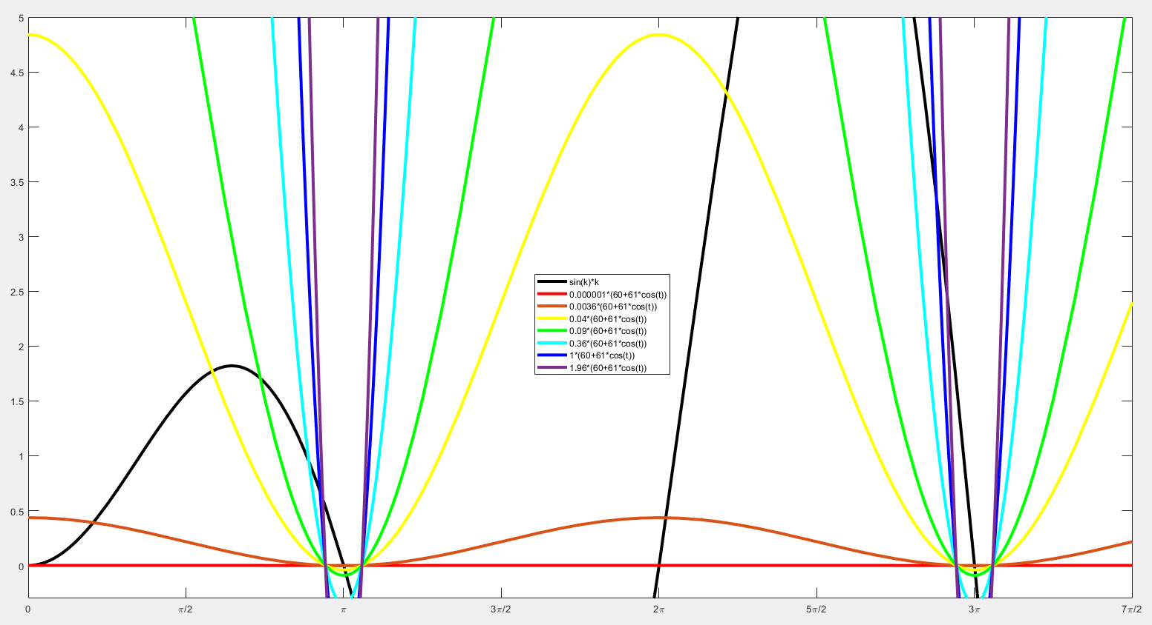

t

Рисунок 36 – Графическое решение уравнения $r^{2}\left(61\cos\left(t\right)+60\right)=tsin(t)$ задачи N(+) с параметрами (5,6)

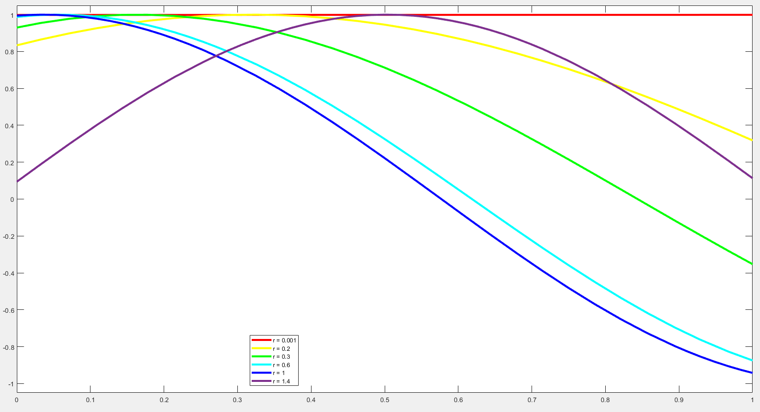

y

x

Рисунок 37 – Графики собственной функции $y_{1}\left(x\right)=sin⁡(tx+arcsin⁡(\frac{A}{\sqrt{A^{2}+B^{2}}}))$ для задачи N(+) с параметрами (5,6)

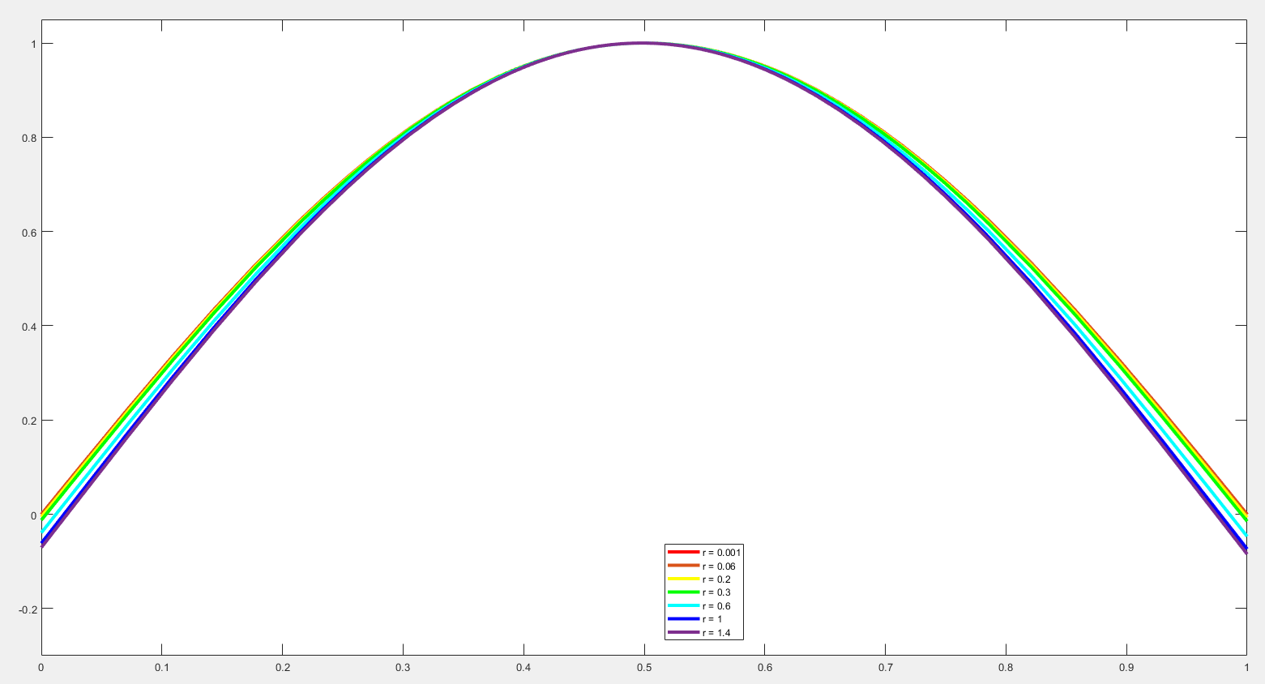

y

x

Рисунок 38 – Графики собственной функции $y_{2}\left(x\right)=sin⁡(tx+arcsin⁡(\frac{A}{\sqrt{A^{2}+B^{2}}}))$

для задачи N(+) с параметрами (5,6)

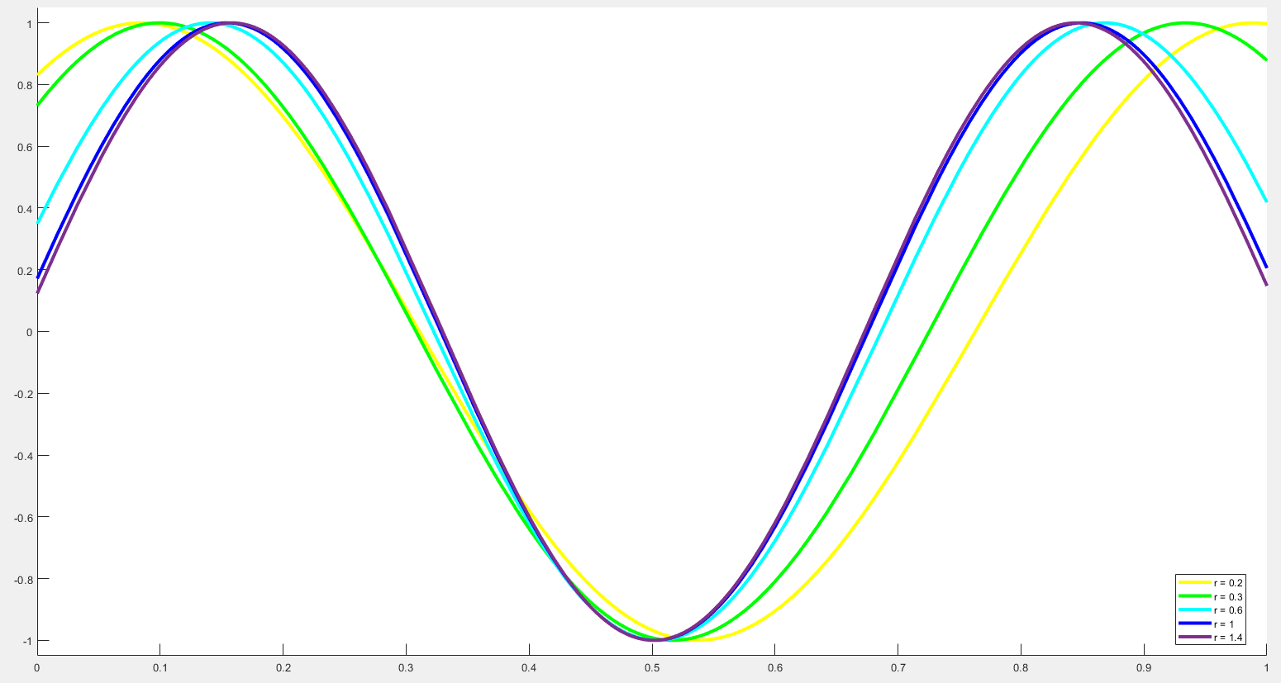 Рисунок 39 – Графики собственной функции $y_{3}\left(x\right)=sin⁡(tx+arcsin⁡(\frac{A}{\sqrt{A^{2}+B^{2}}}))$

y

x

для задачи N(+) с параметрами (5,6)

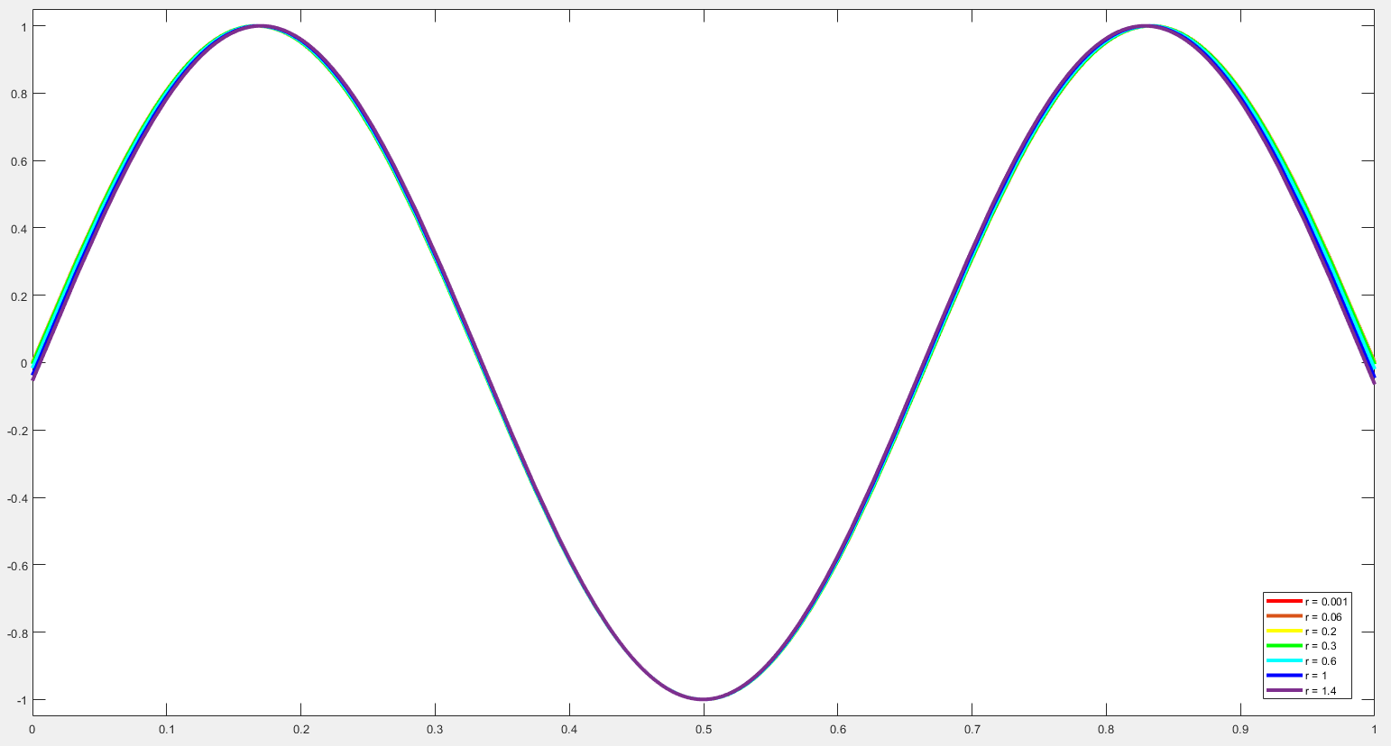 Рисунок 40 – Графики собственной функции $y_{4}\left(x\right)=sin⁡(tx+arcsin⁡(\frac{A}{\sqrt{A^{2}+B^{2}}}))$

y

x

для задачи N(+) с параметрами (5,6)

**2.3.2 Решение для спектрального набора ($α,β)=(-5,6)$**

Подставим спектральные значения $α=-5,$ $β=6$ в (47):

$\left\{\begin{aligned}-y"-λy=0, x∈(0,1), \\ -y^{'}\left(0\right)-r^{2}\left(5y\left(0\right)+6y\left(1\right)\right)5=0, \\ y^{'}\left(1\right)+r^{2}\left(5y\left(0\right)+6y\left(1\right)\right)6=0,\end{aligned}\right.$ (60)

тогда соотношение (53) примет вид:

$r^{2}(61\cos\left(t\right)-60)=tsin(t)$ (61)

Таблица 6 **–** Собственные значения для задачи N(+) для значений (-5,6)

|  |  |  |  |  |
| --- | --- | --- | --- | --- |
| r | $$λ_{1}$$ | $$λ_{2}$$ | $$λ_{3}$$ | $$λ_{4}$$ |
| 0,0010 | 0,000001 | 9,8698 | 39,4784 | 88,8273 |
| 0,0600 | 0,003245 | 10,7218 | 39,4856 | 89,6954 |
| 0,2000 | 0,01806 | 17,5334 | 39,5583 | 98,0862 |
| 0,3000 | 0,02409 | 23,2621 | 39,6571 | 107,9212 |
| 0,6000 | 0,03013 | 32,6842 | 40,1363 | 133,7854 |
| 1,0000 | 0,03183 | 35,7574 | 40,8035 | 146,5154 |
| 1,4000 | 0,03234 | 36,5362 | 41,1978 | 150,2193 |
| 1000,0000 | 0,03288 | 37,2328 | 41,7898 | 153,3893 |
| 1000000,0000 | 0,03288 | 37,2333 | 41,7904 | 153,3894 |

Найдем для соответствующей собственной функции (3) коэффициенты A и B. Для этого воспользуемся условиями нормировки $A^{2}+B^{2}=1$.

Окончательно получим:

$$y\left(x\right)=sin⁡(tx+arcsin⁡(\frac{A}{\sqrt{A^{2}+B^{2}}})).$$

y

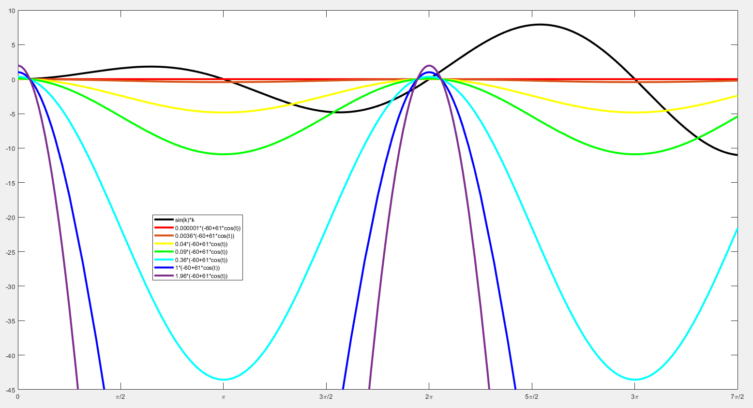

t

Рисунок 41 – Графическое решение уравнения $r^{2}\left(61\cos\left(t\right)-60\right)=tsin(t)$ задачи N(+) с параметрами (-5,6)

t

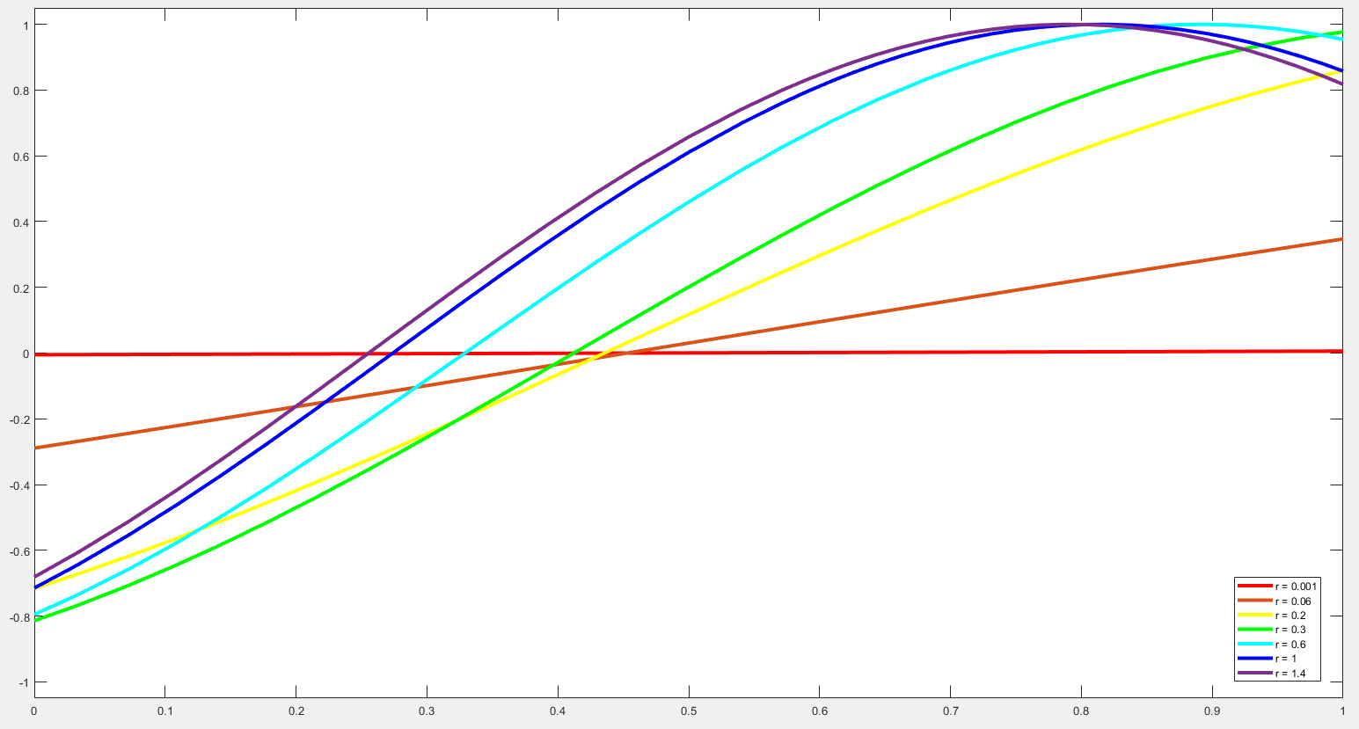

y

x

Рисунок 42 – Графики собственной функции

$$y_{1}\left(x\right)=sin⁡(tx+arcsin⁡(\frac{A}{\sqrt{A^{2}+B^{2}}}))$$

для задачи N(+) с параметрами (-5,6)

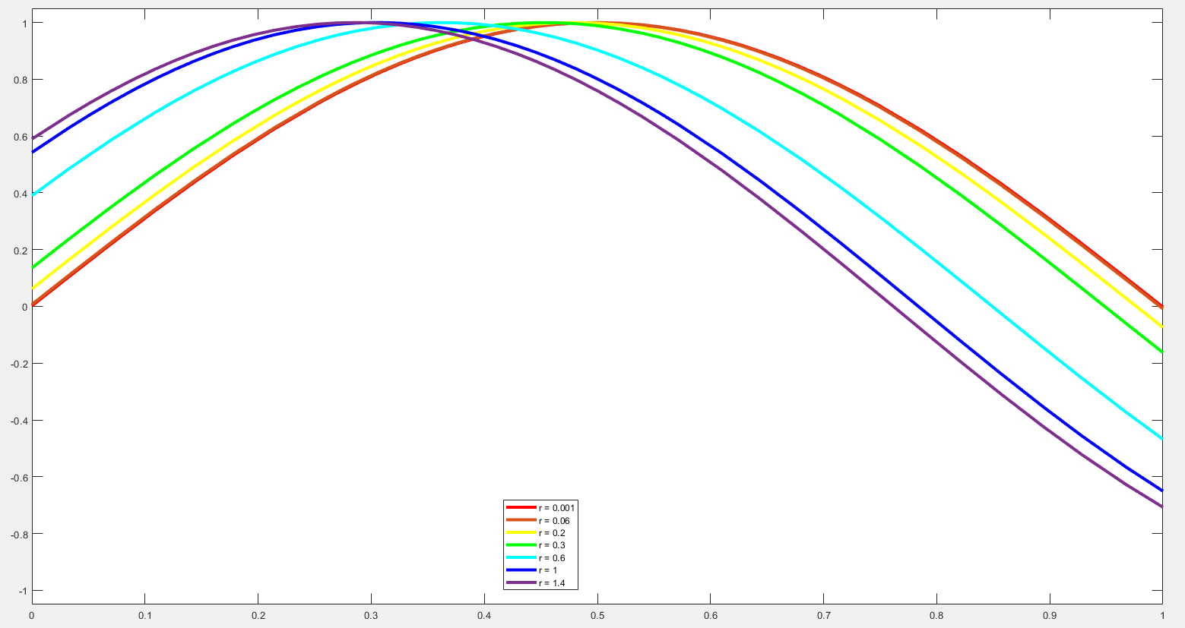

x

y

Рисунок 43 – Графики собственной функции

$$y_{2}\left(x\right)=sin⁡(tx+arcsin⁡(\frac{A}{\sqrt{A^{2}+B^{2}}}))$$

для задачи N(+) с параметрами (-5,6)

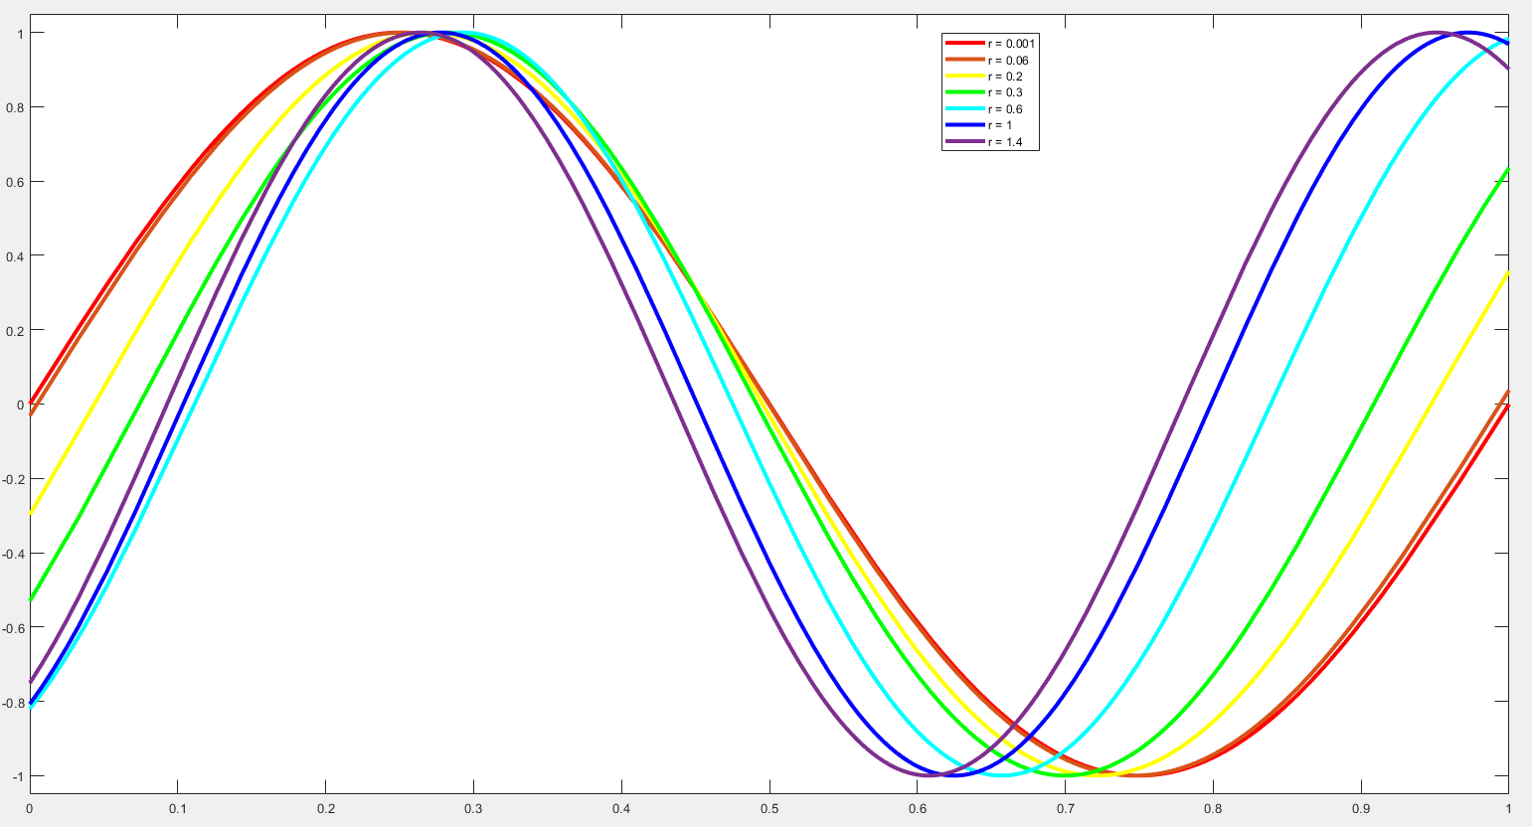

y

x

Рисунок 44 – Графики собственной функции

$$y_{3}\left(x\right)=sin⁡(tx+arcsin⁡(\frac{A}{\sqrt{A^{2}+B^{2}}}))$$

для задачи N(+) с параметрами (-5,6)

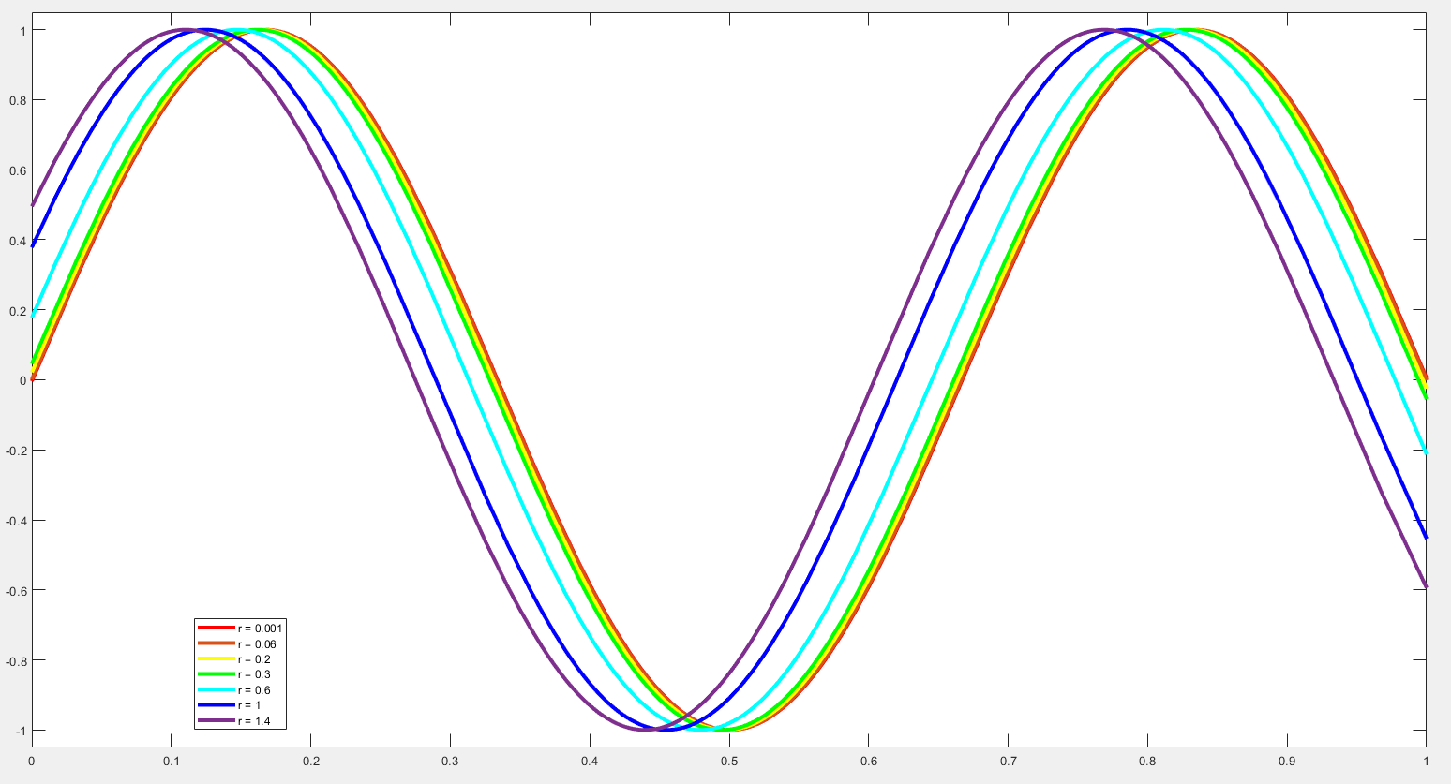

y

x

Рисунок 45 – Графики собственной функции

$$y_{4}\left(x\right)=sin⁡(tx+arcsin⁡(\frac{A}{\sqrt{A^{2}+B^{2}}}))$$

для задачи N(+) с параметрами (-5,6)

**4.4 Обсуждение результатов**

На основании Таблицы 5 делаем вывод о том, что собственные значения при наборе параметров (5,6) существенно зависят от параметра $r^{2}.$ С его увеличением скорость изменения собственных значений увеличивается, при $r→0$ $λ_{1}≈0, λ_{2}≈π^{2}, { λ}_{3}≈{4π}^{2}$, следовательно при $r→0 λ_{n}→ {(π(n-1))}^{2}, n≥1$, а при $r→∞$ $λ_{1}≈8,7632, λ_{2}≈11,0417, { λ}_{3}≈85,4415$, ${ λ}_{4}≈92,2031$

На основании Таблиц 6 можно сделать вывод о том, что собственные значения $λ_{1}$ и $λ_{3}$ зависят от параметра $r^{2}$ менее существенно (а $λ_{2}$ более существенно), чем в задаче N(+) со спектральными параметрами $\left(5,6\right),$ но с его увеличением скорость изменения собственных значений всё также увеличивается, при $r→0$ $λ_{1}≈0, { λ}_{2}≈π^{2}, { λ}_{3}≈{9π}^{2}$, а при $r→∞$ $λ_{1}≈0,03288, λ_{2}≈37,2328, { λ}_{3}≈41,7898, { λ}_{4}≈153,3894$.

В задаче N(+) для спектральных параметров $(5,6)$ скорость изменения собственных значений $λ_{1}$ и $λ_{3}$ выше, чем $λ_{2}$, а для спектральных параметров $\left(-5,6\right)$

скорость изменения собственных значений $λ_{2}$ и $λ_{3}$ существенно выше, чем $λ_{1}$.

**5 Четвёртая задача N(-)**

**5.1 Постановка задачи**

Одномерная краевая задача N(-) на собственные значения и на собственные функции с параметром выглядит следующим образом:

$\left\{\begin{aligned}-y"-λy=0, x∈(0,1), \\ -y'\left(0\right)-r^{2}\left(αy\left(0\right)+βy\left(1\right)\right)α=0, \\ y'\left(1\right)-r^{2}\left(αy\left(0\right)+βy\left(1\right)\right)β=0,\end{aligned}\right.$ (62)

где y(x) – неизвестная функция;

$λ$– спектральный параметр;

r > 0 – вещественный параметр;

$α, β$– известные вещественные постоянные.

Требуется:

**–** для нескольких значений параметра r найти численно первые три собственные значения;

**–** изобразить графически соответствующие собственные функции;

**–** определить характер эволюции собственных значений и вида собственных функций в зависимости от изменения параметра r.

**5.2 Решение задачи N(-) в общем виде**

Решение уравнения задачи (63) при $λ$ >0 и его производная имеют вид:

$y\left(x\right)=Acos\left(\sqrt{λ}x\right)+Bsin\left(\sqrt{λ}x\right),$ (63)

$y^{'}\left(x\right)=B\sqrt{λ}\cos\left(\sqrt{λ}x\right)-A\sqrt{λ}sin\left(\sqrt{λ}x\right).$ (64)

Применим замену $t=\sqrt{λ}$ и подставим (63), (64) в граничные условия (62) получим линейную однородную систему:

$\left\{\begin{aligned}A\left(-α^{2}r^{2}-αβr^{2}\cos\left(t\right)\right)+B(-t-αβr^{2}\sin\left(t\right))=0, \\ A\left(-β^{2}r^{2}\cos\left(t\right)-αβr^{2}-tsin(t)\right)+B(tcos\left(t\right)-β^{2}r^{2}\sin\left(t\right){)=0.}\end{aligned}\right.$ (65)

Необходимым и достаточным условием наличия нетривиальных решений линейной однородной системы (63) является равенство нулю определителя матрицы этой системы:

$Δ=\left|\begin{matrix}-α^{2}r^{2}-αβr^{2}\cos\left(t\right) & -t-αβr^{2}\sin\left(t\right) \\ {-β}^{2}r^{2}\cos\left(t\right)-αβr^{2}-tsin(t) & tcos\left(t\right)-β^{2}r^{2}\sin\left(t\right)\end{matrix}\right|=0$, (66)

$Δ=-t(tsin\left(t\right)+2αβr^{2}+( α^{2}+β^{2})r^{2}cos(t)=0$. (67)

Применим замену на *P = $α^{2}+β^{2}$ и Q = 2 $αβ$* и упростив, получим:

$r^{2}\left(Pcos\left(t\right)+Q\right)=-tsin\left(t\right).$ (68)

Подставляя в (69) значения параметра $r$, а также заданных коэффициентов $α и β$, мы найдем положительные собственные значение $λ$ задачи (63). Затем, подставив их в первое уравнение (63), получим собственные функции, соответствующие каждому $λ$.

Найдем соответствующие собственной функции (64) коэффициенты $A и B$. Для этого подставим (64) в граничные условия задачи (63) $и$ воспользуемся условием нормировки $\sqrt{A^{2}+B^{2}}=1$.

$$y\left(x\right)=sin⁡(tx+arcsin⁡(\frac{A}{\sqrt{A^{2}+B^{2}}})).$$

Подставим в первое уравнение (63) $λ=0$ и найдем соответствующую $r_{0}^{2}$ собственную функцию. Получим:

$y\left(x\right)=Ax+B$ (69)

Подставим (72) в граничные условия (636):

$\left\{\begin{aligned}-A-r^{2}\left(αB+β\left(A+B\right)\right)α=0, \\ A-r^{2}\left(αB+β\left(A+B\right)\right)β=0.\end{aligned}\right.$ (70.1)

Сложим первое и второе уравнения (72.1) и получим:

$-r^{2}\left(αB+β\left(A+B\right)\right)α-r^{2}\left(αB+β\left(A+B\right)\right)β=0,$ (70.2)

$-r^{2}\left(αB+β\left(A+B\right)\right)\left(α+β\right)=0$ (70.3)

В конечном итоге получаем, что при $α=-β$ краевая задача (62) имеет нулевое собственное значение.

Решение первого уравнения (62) для $λ<0$ и его производная имеют вид:

$y\left(x\right)=Ach\left(\sqrt{-λ}x\right)+Bsh\left(\sqrt{-λ}x\right)$. (71)

$y'\left(x\right)=A\sqrt{-λ}sh\left(\sqrt{-λ}x\right)+B\sqrt{-λ}ch\left(\sqrt{-λ}x\right).$ (72)

Применим замену $z=\sqrt{-λ}$ и подставим выражения (71), (72) в краевые условия (63) примут вид линейной однородной системы:

$\left\{\begin{aligned}A\left(-α^{2}r^{2}-αβr^{2}\operatorname{ch}\left(z\right)\right)+B(-z-αβr^{2}\operatorname{sh}\left(z\right))=0, \\ A\left({-β}^{2}r^{2}\operatorname{ch}\left(z\right)-αβr^{2}+zsh(z)\right)+B(zch\left(z\right)-β^{2}r^{2}\operatorname{sh}\left(z\right){)=0.}\end{aligned}\right.$ (73)

Необходимым и достаточным условием наличия нетривиальных решений линейной однородной системы (75) является равенство нулю определителя матрицы этой системы:

$Δ=\left|\begin{matrix}1-αβzr^{2}sh\left(z\right) & α^{2}zr^{2}-αβzr^{2}ch\left(z\right) \\ {-β}^{2}r^{2}\operatorname{ch}\left(z\right)-αβr^{2}+zsh(z) & zch\left(z\right)-β^{2}r^{2}\operatorname{sh}\left(z\right)\end{matrix}\right|=0$ (74)

Упростив, получим:

$Δ=-z(-zsh\left(z\right)+2αβr^{2}+( α^{2}+β^{2})r^{2}ch(z)=0.$ (75)

Применим замену $P=α^{2}+β^{2}, Q=2αβ:$

$r^{2}\left(Pch\left(z\right)+Q\right)=zsh\left(z\right).$ (76)

Подставляя в (78) значения параметра $r$, а также заданных коэффициентов $α и β$, мы найдем отрицательные собственные значение $λ$ задачи (63). Затем, подставив их в первое уравнение (63), получим собственные функции, соответствующие каждому $λ$.

**5.3 Решение с заданными значениями**

**5.3.1 Решение для спектрального набора ($α,β)=(5,6)$**

Подставим спектральные значения $α=5,$ $β=6$ в (62):

$\left\{\begin{aligned}-y"-λy=0, x∈(0,1), \\ -y^{'}(0)-r^{2}\left(5y\left(0\right)+6y\left(1\right)\right)5=0, \\ y^{'}(1)-r^{2}\left(5y\left(0\right)+6y\left(1\right)\right)6=0,\end{aligned}\right.$ (77)

тогда соотношения (68) и (76) примут вид:

$r^{2}\left(61cos\left(t\right)+60\right),=-tsin\left(t\right).$ (78)

$r^{2}\left(61ch\left(z\right)+60\right)=zsh\left(z\right).$ (79)

Найдем первые 3 собственных значения $λ$ для различных параметров r.

Таблица 7 **–** Собственные значения для задачи N(-) для значений (5,6)

|  |  |  |  |  |
| --- | --- | --- | --- | --- |
| r | $$λ_{1}$$ | $$λ_{2}$$ | $$λ_{3}$$ | $$λ_{4}$$ |
| 0,001000 | -0,000121 | 9,869022 | 39,477345 | 88,826213 |
| 0,060000 | -0,451584 | 9,862112 | 38,592671 | 88,819342 |
| 0,200000 | -7,634169 | 9,789389 | 29,685062 | 88,746102 |
| 0,300000 | -30,603020 | 9,692636 | 20,647027 | 88,647331 |
| 0,60000 | -482,241600 | 9,315924 | 12,550723 | 88,135314 |
| 1,000000 | -3721,000000 | 9,017408 | 11,468338 | 87,249224 |
| 1,400000 | -14280,000000 | 8,901272 | 11,242609 | 86,594332 |

Найдем соответствующие собственной функции (64) коэффициенты $A и B$. Для этого подставим (73) в граничные условия задачи (63) ивоспользуемся условием нормировки $\sqrt{A^{2}+B^{2}}=1$. Получим:

$$y\left(x\right)=sin⁡(tx+arcsin⁡(\frac{A}{\sqrt{A^{2}+B^{2}}})).$$

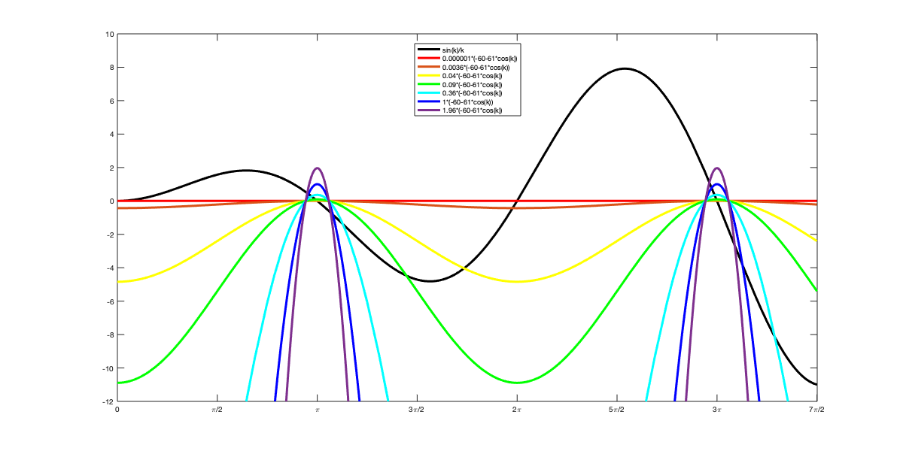

y

t

Рисунок 46 – Графическое решение уравнения $tsin\left(t\right)=-r^{2}(61cos\left(t\right)+60)$

задачи N(-) c параметрами (5,6)

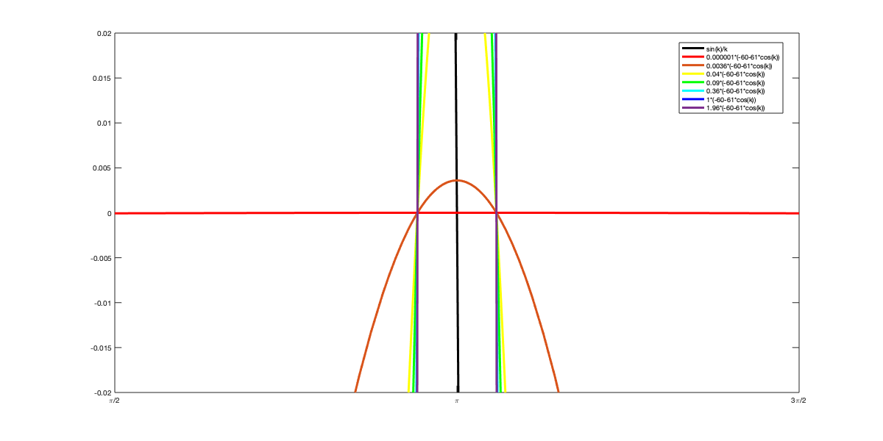

y

x

Рисунок 46.1 – “Микроскоп” графического решение уравнения

$tsin\left(t\right)=-r^{2}(61cos\left(t\right)+60)$ задачи N(-) c параметрами (5,6)

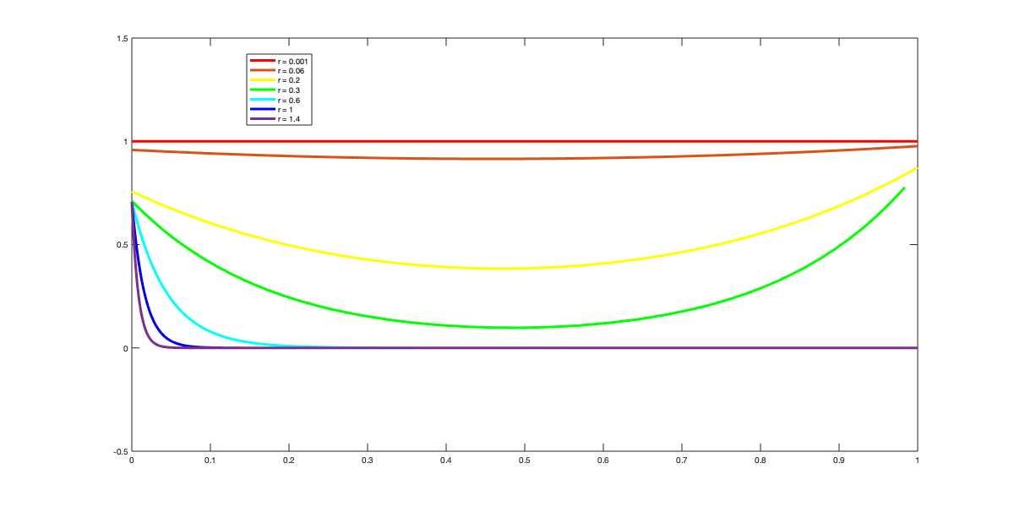

y

x

Рисунок 47 – Графики собственной функции $y_{1}\left(x\right)=A\operatorname{ch}\left(tx\right)+B\operatorname{sh}\left(tx\right)$ для задачи N(-) c параметрами (5,6)

y

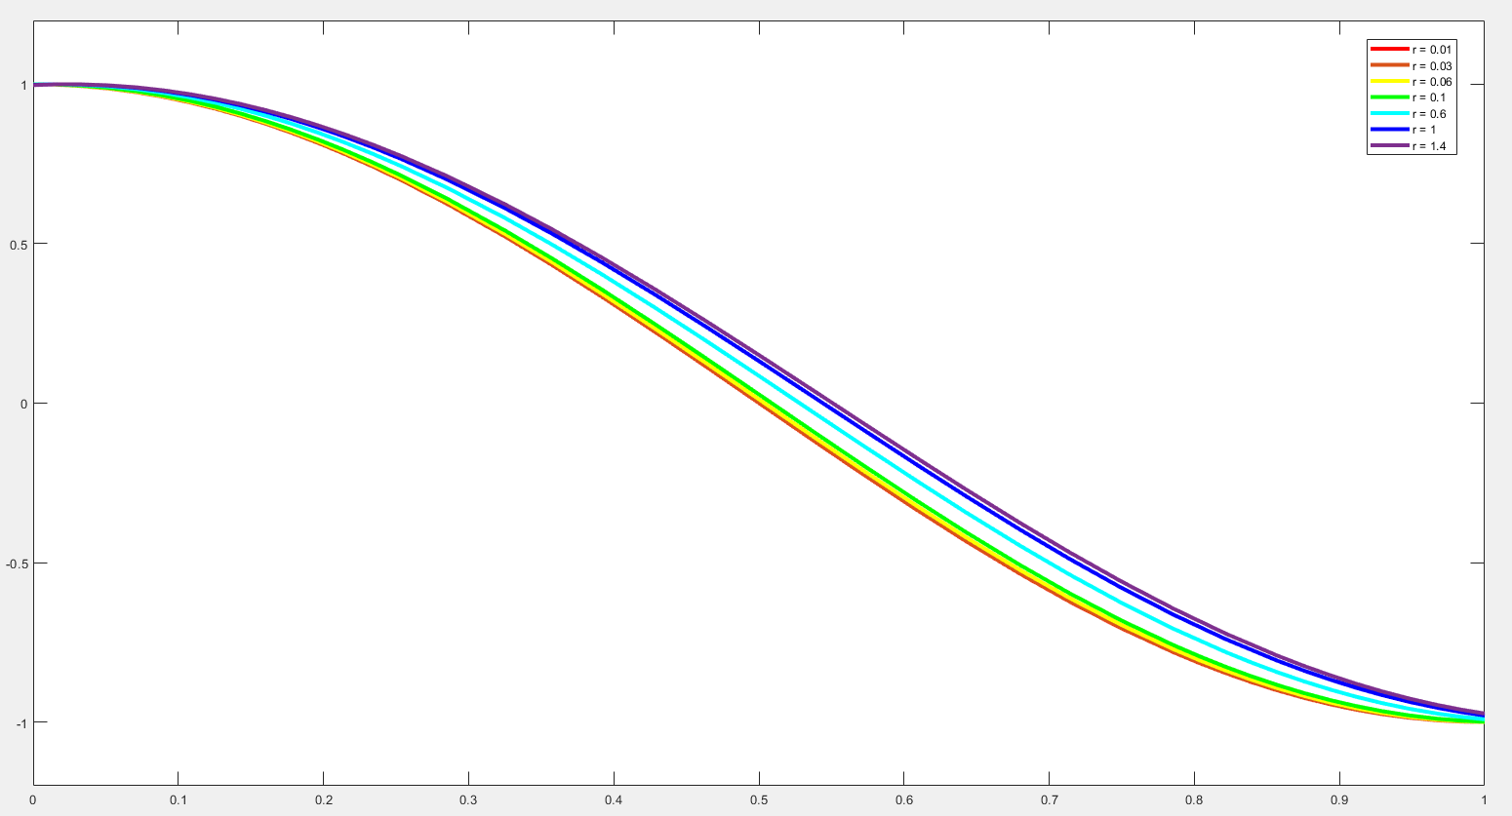

x

Рисунок 48 – Графики собственной функции $y_{2}\left(x\right)=sin⁡(tx+arcsin⁡(\frac{A}{\sqrt{A^{2}+B^{2}}}))$ для задачи N(-) c параметрами (5,6)

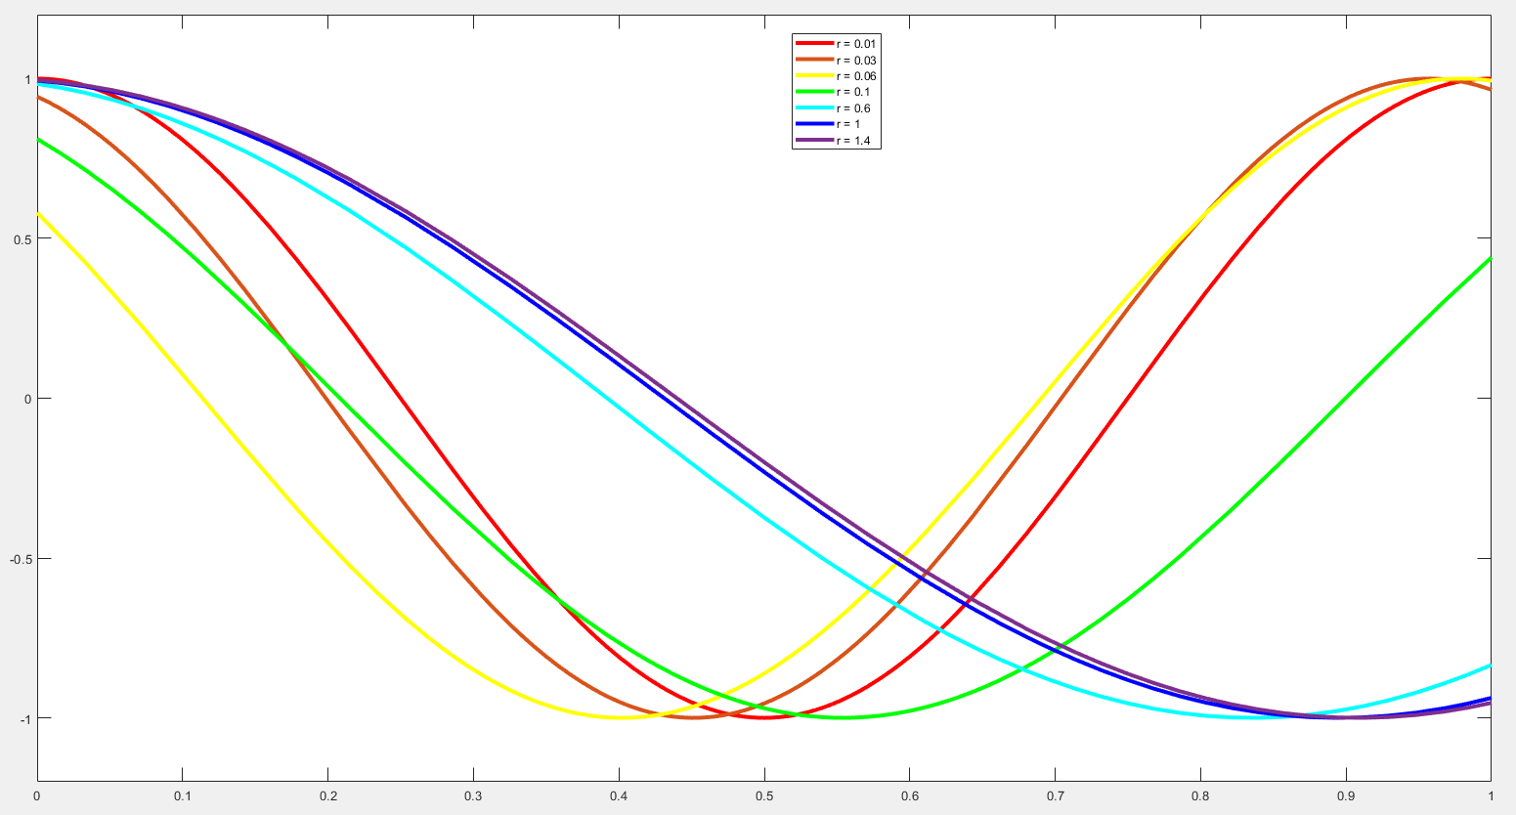

x

y

Рисунок 49 – Графики собственной функции $y_{3}\left(x\right)=sin⁡(tx+arcsin⁡(\frac{A}{\sqrt{A^{2}+B^{2}}}))$ для задачи N(-) c параметрами (5,6)

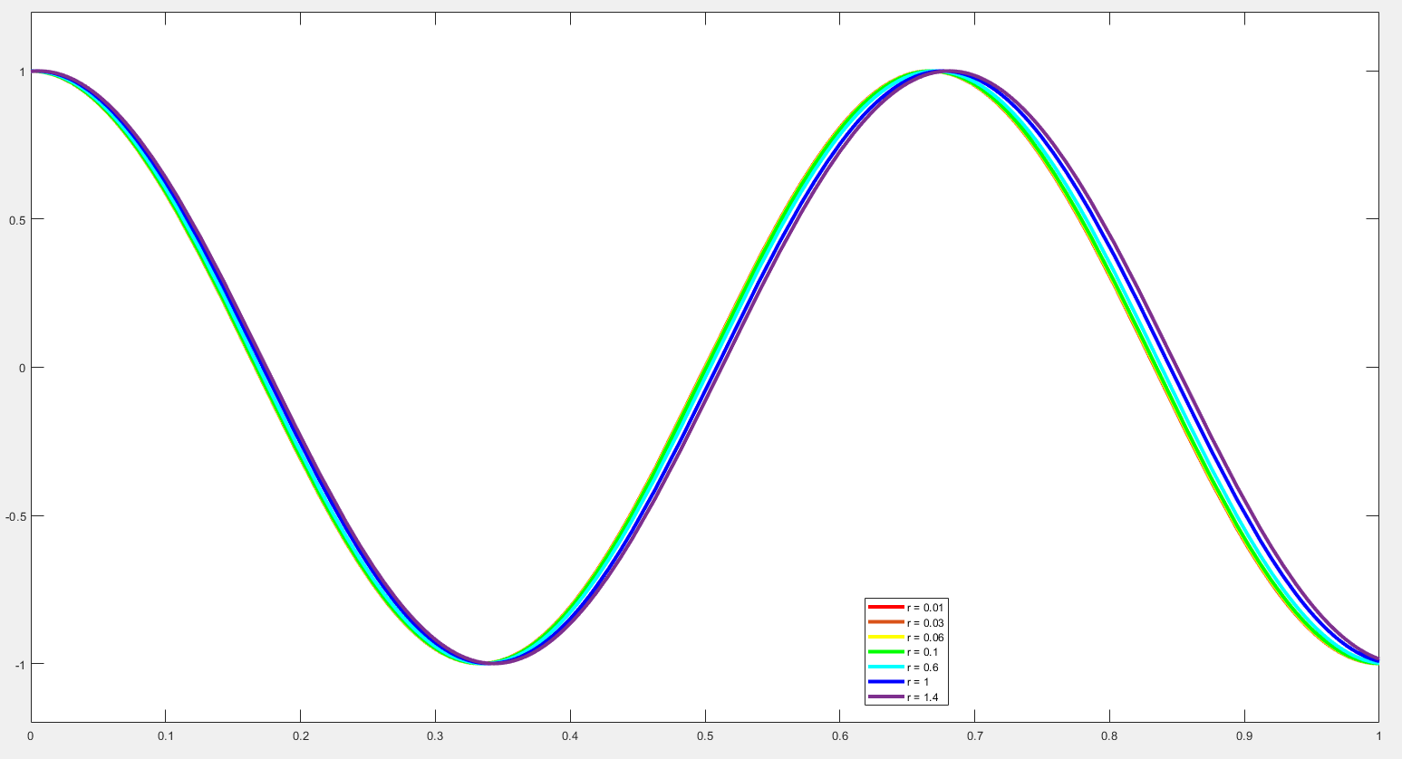

x

y

Рисунок 50 – Графики собственной функции $y_{4}\left(x\right)=sin⁡(tx+arcsin⁡(\frac{A}{\sqrt{A^{2}+B^{2}}}))$ для задачи N(-) c параметрами (5,6)

**5.3.2 Решение для спектрального набора ($α,β)=(-5,6)$**

Подставим спектральные значения $α=5,$ $β=6$ в (62):

$\left\{\begin{aligned}-y"-λy=0, x∈(0,1), \\ -y^{'}\left(0\right)+r^{2}\left(-5y\left(0\right)+6y\left(1\right)\right)5=0, \\ y^{'}(1)-r^{2}\left(-5y\left(0\right)+6y\left(1\right)\right)6=0,\end{aligned}\right.$ (80)

тогда соотношения (68) и (76) примут вид:

$tsin\left(t\right)=-r^{2}(61cos\left(t\right)-60),$ (81)

$zsh\left(z\right)=r^{2}(61ch\left(z\right)-60).$ (82)

Найдем первые 3 собственных значения $λ$ для различных параметров r.

Таблица 8 **–** Собственные значения для задачи N(-) для значений (-5,6)

|  |  |  |  |  |
| --- | --- | --- | --- | --- |
| r | $$λ_{1}$$ | $$λ_{2}$$ | $$λ_{3}$$ | $$λ_{4}$$ |
| 0,001000 | -0,000001 | 9,869022 | 39,477345 | 88,826133 |
| 0,060000 | -0,004041 | 8,978412 | 39,471062 | 87,953223 |
| 0,200000 | -2,901912 | 0,173056 | 39,398218 | 79,099211 |
| 0,300000 | -29,631690 | 0,051665 | 39,299197 | 68,273104 |
| 0,600000 | -482,241600 | 0,036100 | 38,812900 | 48,218341 |
| 1,000000 | -3721,000000 | 0,033856 | 38,152858 | 43,582402 |
| 1,400000 | -14294,000000 | 0,033415 | 37,774545 | 42,601101 |

t

y

Найдем соответствующие собственной функции (64) коэффициенты $A и B$. Для этого подставим (73) в граничные условия задачи (63) ивоспользуемся условием нормировки $\sqrt{A^{2}+B^{2}}=1$. Получим:

$$y\left(x\right)=sin⁡(tx+arcsin⁡(\frac{A}{\sqrt{A^{2}+B^{2}}})).$$

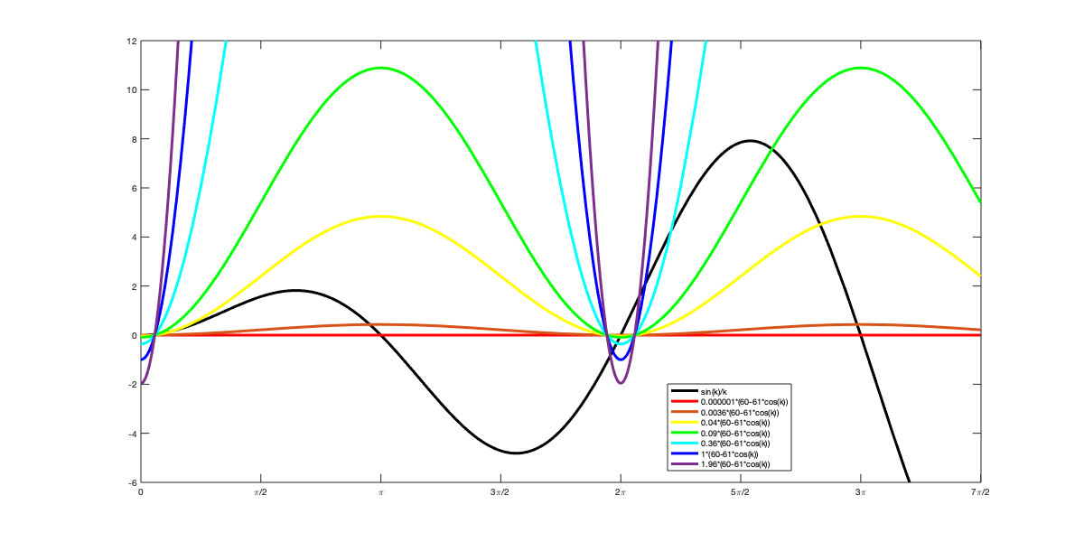

Рисунок 51 – Графическое решение уравнения $tsin\left(t\right)=-r^{2}(61cos\left(t\right)-60)$

задачи N(-) c параметрами (-5,6)

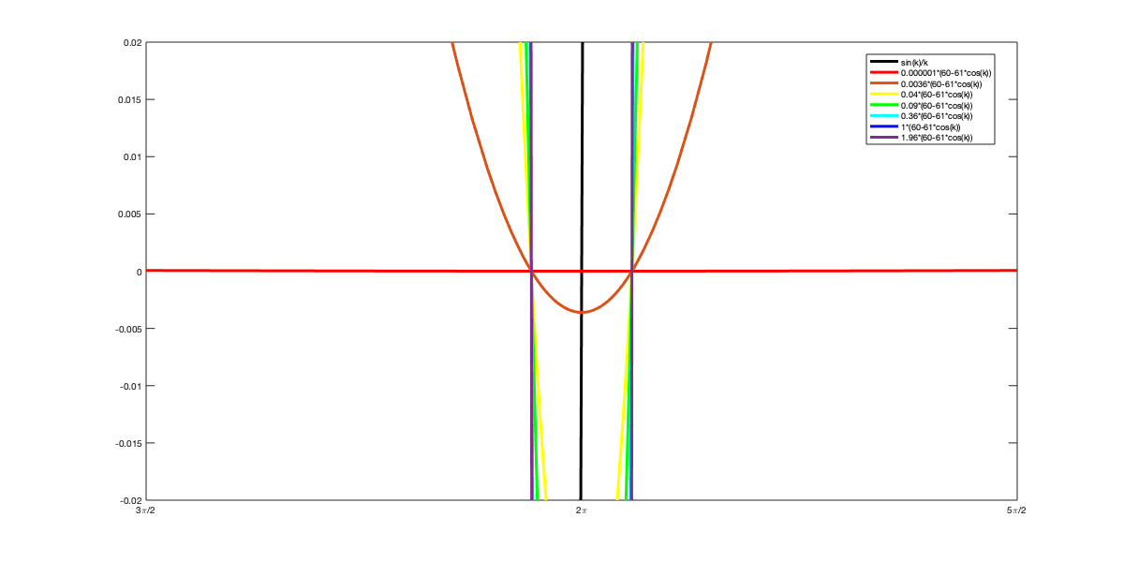

y

t

Рисунок 51.1 – “Микроскоп” графического решение уравнения

$tsin\left(t\right)=-r^{2}(61cos\left(t\right)+60)$ задачи N(-) c параметрами (5,6)

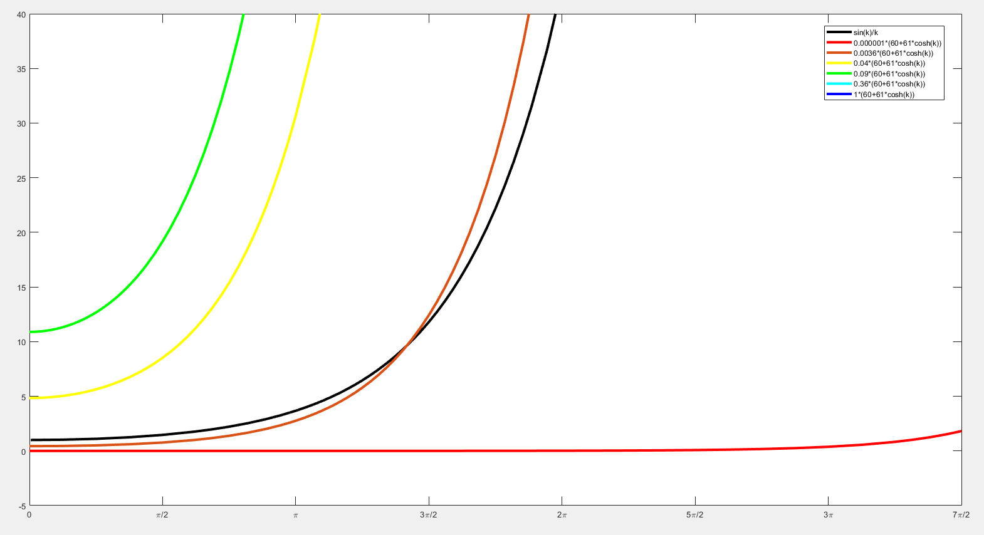

Рисунок 52 – Графическое решение уравнения $tsh\left(z\right)=-r^{2}(61ch\left(z\right)-60)$

задачи N(-) c параметрами (-5,6)

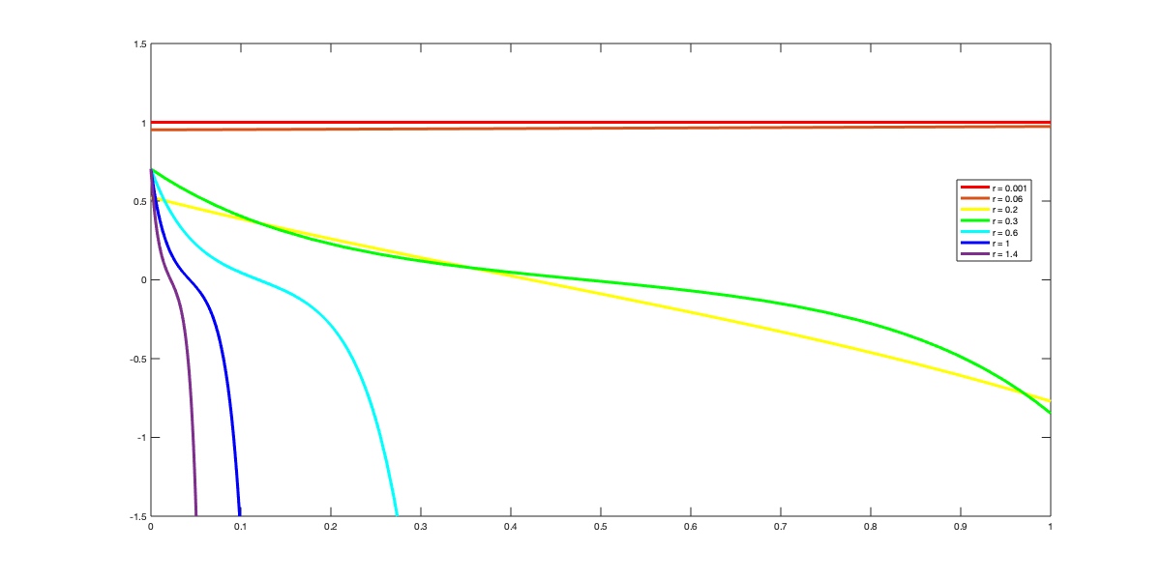

y

x

Рисунок 53 – Графики собственной функции $y_{1}\left(x\right)=A\operatorname{ch}\left(tx\right)+B\operatorname{sh}\left(tx\right)$ для задачи N(-) c параметрами (-5,6)

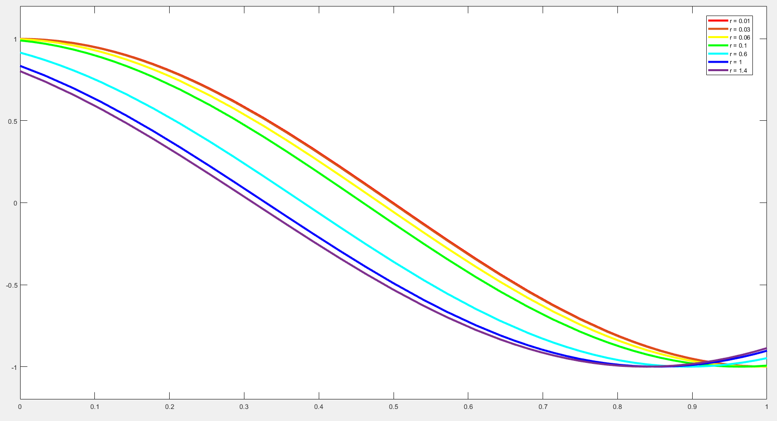

y

x

Рисунок 54 – Графики собственной функции $y_{2}\left(x\right)=sin⁡(tx+arcsin⁡(\frac{A}{\sqrt{A^{2}+B^{2}}}))$ для задачи N(-) c параметрами (-5,6)

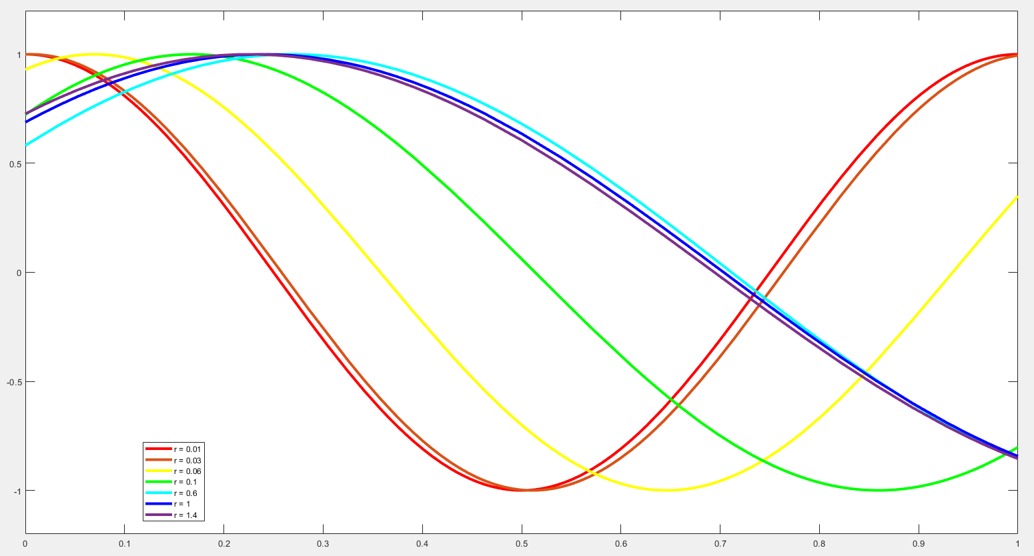

x

y

Рисунок 55 – Графики собственной функции $y_{3}\left(x\right)=sin⁡(tx+arcsin⁡(\frac{A}{\sqrt{A^{2}+B^{2}}}))$ для задачи N(-) c параметрами (-5,6)

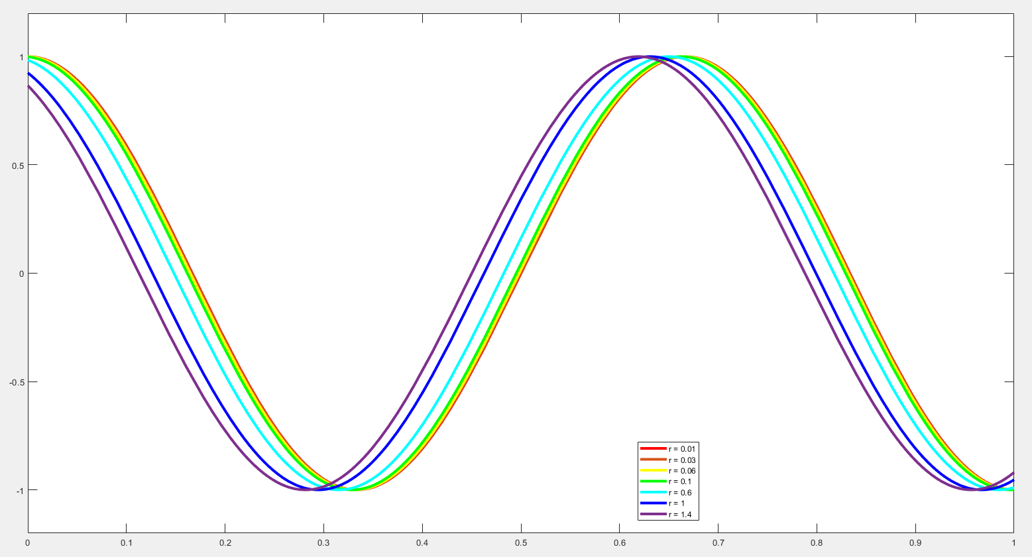

x

y

Рисунок 56 – Графики собственной функции $y_{4}\left(x\right)=sin⁡(tx+arcsin⁡(\frac{A}{\sqrt{A^{2}+B^{2}}}))$ для задачи N(-) c параметрами (-5,6)

**5.4 Обсуждение результатов**

В задаче N(-) для спектральных параметров $(5,6)$ скорость изменения $λ_{1} и λ_{3}$ довольно высокая, а скорость изменения $λ_{2}$ низкая. При рассмотрении собственных значений задачи N(-) для спектральных параметров $(5,6)$ можно увидеть, что скорость изменения $λ_{1} и λ_{3}$ довольно высокая, а скорость $λ_{2} и λ_{4}$ низкая.

На основании Таблицы 5 и Таблицы 6 можно сделать вывод о зависимости собственных значений от параметра $r^{2}.$ С увеличением параметра $r^{2}$ для отрицательных собственных значений зависимость увеличивается, а для положительных собственных значений зависимость уменьшается.

## **ЗАКЛЮЧЕНИЕ**

В ходе данной работы были выполнены следующие задачи:

- выведены уравнения для нахождения собственных значений,

- найдены первые четыре собственных значения для каждой задачи с соответствующими спектральными параметрами,

- исследованы свойства собственных значений оператора Лапласа с нелокальными граничными условиями указанного типа, относящиеся к локализации собственных значений, асимптотическим свойствам собственных значений,

- исследованы свойства собственных значений оператора Лапласа с нелокальными граничными условиями указанного типа, относящиеся к локализации собственных значений, асимптотическим свойствам собственных значений,

- определён характер эволюции собственных значений и вида собственных функций в зависимости от изменения параметра 𝑟.

Для задачи Дирихле со знаком (+) выведено и графически проиллюстрировано для различных значений параметра 𝑟 уравнение собственных значений поставленной задачи. Вычислены первые четыре собственных значения при различных значениях параметра 𝑟 как для спектральных параметров (5;6), так и для (-5;6). Благодаря полученным результатам возможна оценка характера эволюции собственных функций (так же при различных значениях параметра 𝑟).

Для задачи Дирихле со знаком (-) выведены и графически проиллюстрированы для различных значений параметра 𝑟 два уравнения собственных значений всех знаков поставленной задачи. Вычислены первые четыре собственных значения при различных значениях параметра 𝑟 как для спектральных параметров (5;6), так и для (-5;6). Благодаря полученным результатам возможна оценка характера эволюции собственных функций (так же при различных значениях параметра 𝑟).

Для задачи Неймана выведено и графически проиллюстрировано для различных значений параметра 𝑟 два уравнения собственных значений поставленной задачи. Вычислены первые четыре собственных значения при различных значениях параметра 𝑟 как для спектральных параметров (5;6), так и для (-5;6). Благодаря полученным результатам возможна оценка характера эволюции собственных функций (так же при различных значениях параметра 𝑟).

# **СПИСОК ИСПОЛЬЗОВАННЫХ ИСТОЧНИКОВ**

1. Покровский И.Л., О задаче на собственные значения для оператора Лапласа с нелокальными граничными условиями, Дифференциальные уравнения, т.54, 2018, №10, с.1391-1398.
2. Колмогоров А.Н., Фомин С.В., Элементы теории функций и функционального анализа, ФИЗМАТЛИТ, 2004.
3. Левитан Б.М., Саргасян И.С., Операторы Штурма – Лиувилля и Дирака, 1988, с. 10.
4. Буфетов А.И., Гончарук Н.Б., Ильяшенко Ю.С., Обыкновенные дифференциальные уравнения, https://math.hse.ru/data/2019/09/23/1540178888/ODE.pdf – (Дата обращения: 27.04.2022).
5. Люстерник Л.А., Соболев С.Л., Элементы функционального анализа, Наука, 1965.

